广朝府发〔2023〕32号

广元市朝天区人民政府
关于印发《广元市朝天区畜牧业“十四五”
发展规划》的通知

各乡镇人民政府，区级各部门：
经区政府研究同意，现将《广元市朝天区畜牧业“十四五”发展规划》印发给你们，请认真组织实施。

广元市朝天区人民政府
2022年12月9日
广元市朝天区畜牧业“十四五”
发展规划
（2021-2025）

广元市朝天区人民政府
2022年12月

目 录
第一章 概述 5
第二章 发展基础 6
一、生产总量快速增长 6
二、良繁体系不断健全 6
三、生产方式加快转变 7
四、疫病防控成效明显 7
五、科技支撑显著增强 7
第三章 面临的机遇与挑战 8
一、形势与机遇 8
（一）乡村振兴战略深入推进。 8
（二）成渝地区双城经济圈建设深入推进。 8
（三）优质畜产品消费需求日益增长。 9
二、挑战与问题 9
（一）资源环境约束破题困难。 9
（二）畜禽养殖水平有待提升。 9
（三）抵御市场风险能力较弱。 9
（四）动物疫病防控形势严峻。 10
第四章 规划依据 10
一、法律、法规 10
二、相关政策文件与规划 11
三、土地承载力测算 12
四、行业规范和技术标准 14
第五章 规划范围和期限 16
一、规划范围 16
二、规划期限 16
第六章 指导思想与发展目标 16
一、指导思想 16
二、基本原则 16
（一）环境友好、绿色发展。 16
（二）产业联动，集约发展。 17
（三）科技引领，创新驱动。 17
（四）突出主体，助农增收。 17
（五）市场主导，政府推动。 17
三、发展目标 17
（一）建成川北地区优质畜禽良种供给基地。 18
（二）建成成渝地区绿色畜产品供给地。 18
（三）建成现代畜牧全产业融合示范基地。 18
（四）建成现代高效富民畜牧业发展基地。 19
四、规划指标 19
第七章 总体布局 23
一、区域规划 23
（一）规划要求 23
（二）养殖区分类 23
（三）区域划分 23
二、产业布局 24
（一）总体空间布局 24
（二）区域功能 27
（三）空间结构 27
第八章 重点任务 36
一、大力提升现代种业创新能力 36
（一）加强畜禽遗传资源保护。 36
（二）加强种业科技创新转化力度。 36
（三）加强良种繁育基地建设。 36
（四）加强种业市场监管。 37
二、加快推进现代畜禽养殖 37
（一）着力推进适度规模养殖。 37
（二）着力提升标准化生产水平。 37
（三）着力提升饲草供应能力。 38
（四）着力扶持中小养殖户发展。 38
三、持续推进畜牧业绿色循环发展 39
（一）着力提升畜禽粪污资源化利用水平。 39
（二）着力加强畜禽养殖废弃物监管。 39
（三）着力提升绿色生态养殖水平。 40
四、扎实推进产业融合发展 40
（一）大力推进全产业链一体化融合。 40
（二）大力推进产业链共享融合。 40
（三）大力推进多类型融合方式。 41
五、全面强化动物防疫能力建设 41
（一） 加强防控能力建设。 41
（二）落实动物防疫责任。 42
六、持续保障养殖户增收致富 42
第九章 环保影响 43
一、环境现状调查 43
（一）环境质量现状分析与评价 43
（二）规划实施存在的环境制约因素分析 44
二、环境影响识别 45
（一）环境影响识别 45
（二）环境影响因子 46
三、环境影响分析与评价 46
（一）环境影响分析 46
（二）资源与环境承载力分析 53
四、环境影响减缓对策与措施 55
（一）“三线一单”管理要求 55
（二）畜禽养殖粪污污染防治技术 55
（三）大气环境影响减缓对策与措施 57
（四）地表水环境影响减缓对策与措施 59
（五）声环境影响减缓对策与措施 59
（六）固体废物处理处置措施 60
（七）土壤污染防治措施 61
（八）地下水环境影响减缓对策与措施 62
（九）病死畜禽无害化处理 62
五、跟踪监测计划 63
（一）跟踪评价时段 63
（二）跟踪评价工作计划 63
六、规划环评结论与建议 64
（一）环评建议 64
（二）环评总结论 64
第十章 保障措施 65
一、组织保障 65
二、政策保障 65
三、科技保障 66
四、法制保障 66

广元市朝天区畜牧业“十四五”发展规划

第一章 概述
畜牧业是农业的重要组成部分，对促进农民就业增收，稳定肉、蛋、奶市场供应有极其重要作用。十三五期间，通过各级各部门共同努力，朝天区畜牧业生产总量快速增长、良繁体系不断健全、生产方式加快转变、疫病防控成效明显、科技支撑显著增强，已初步迈入布局区域化、养殖规模化、生产标准化、经营产业化、服务社会化的现代产业格局。据统计，十三五末，朝天区出栏生猪16.4万头、肉牛0.829万头、肉羊7.74万只、土鸡493万只，比十二五末分别增长-21%、225%、170%、274%，建成规模养殖场342个，规模养殖场设施配套率达到100%，畜禽粪污资源化利用率达到90%，畜牧业生产产值达9亿元，现已成为全区农民增收致富的支柱产业。但朝天区畜牧业距高质量发展依然还有一定差距，依然面临产业化水平较低、产业链条较短、产销衔接不够紧密、抗御风险能力较弱等问题。
十四五期间，朝天区坚持以习近平新时代中国特色社会主义思想为指导，坚持“稳中求进”总基调，以“产业增效、农民增收、农村增绿”，“优供给、强安全、保生态”为总体目标，以“调结构、优布局、提质量、促融合、增效益”为抓手，以“一核一带三基地两融合”为整体空间布局，以大力提升现代种业创新能力、加快推进现代畜禽养殖、持续推进畜牧业绿色循环发展、扎实推进产业融合发展、全面强化动物防疫能力建设、持续保障养殖户增收致富为重点任务，努力把朝天区建成川北地区优质畜禽良种供给基地、成渝地区绿色畜产品供给地、现代畜牧全产业融合示范基地以及现代高效富民畜牧业生态发展基地，为推动朝天区乡村振兴提供坚实支撑。到2025年朝天区全区年出栏生猪22万头、肉牛2.1万头、肉羊15万只、土鸡880万只。

第二章 发展基础

一、生产总量快速增长
2020年，全区出栏生猪16.4万头、肉牛0.829万头、肉羊7.74万只、土鸡493万只，比十二五末分别增长-21%、225%、170%、274%。2020年，全区畜牧业生产产值达到9亿元。目前，畜牧业已发展成为全区农业和农村经济的主导优势产业，是农民增收的重要渠道，是乡村振兴的重要抓手。

二、良繁体系不断健全
朝天区建成省级核心育种场1个、种畜禽场3个（种鸡1个、种羊2个）、牛人工授精站1个，全区2020年底存栏能繁母猪1.08万头、母牛0.68万头、母羊3.6万头、种鸡2.3万套，年可提供商品仔猪20万头、犊牛0.5万头、羔羊10.8万只、鸡苗300万只，初步形成了结构层析分明、规模适度的良种繁育体系，为全区畜牧业发展奠定了坚实的种业基础。

三、生产方式加快转变
全区建成规模养殖场342个，自动饲喂、粪污收集、环境控制等新设施、设备在生产中得到应用，畜禽养殖设施化、信息化、智能化水平取得新突破。初步建立“大中小微”畜禽粪污资源化利用模式，规模养殖场设施配套率达到100%，畜禽粪污资源化利用率达到90%。

四、疫病防控成效明显
朝天区形成以区动物疫病预防控制中心和乡镇畜牧兽医站为主体，村级动物防疫员为补充的疫情监测和流行病学调查网络，动物防疫机制不断健全，有效防控非洲猪瘟、家禽H7N9流感和小反刍兽疫等重大动物疫情，确保动物疫情常态预防、及时处置，保障了畜牧业健康发展。全区未发生一起区域性重大动物疫情。

五、科技支撑显著增强
朝天区持续加强与四川农业大学、省畜牧科学研究院合作，为畜牧业发展提供强有力的科技与智力支撑。“十三五”期间，重点实施广元灰鸡保护利用项目，成功使广元灰鸡由濒临灭绝转为常规保护，并通过国家畜禽遗传资源鉴定，正式列入《国家畜禽遗传资源品种目录》，成为广元市第一个地方畜禽品种。广元灰鸡保护利用项目先后获得2019年省科技进步三等奖、2016年市科技进步一等奖。

第三章 面临的机遇与挑战

一、形势与机遇
（一）乡村振兴战略深入推进。“十三五”以来，中央和省、市政府不断出台政策，为规范、支持引导畜牧业发展提供了重要支撑。特别是2020年中央出台的《国务院办公厅关于促进畜牧业高质量发展的意见》（国办发〔2020〕31号）、市政府出台的《加快构建十大体系推进畜牧业高质量发展工作方案》（广府办函〔2021〕16号）、《广元市人民政府关于突破性发展肉牛羊产业的意见》（广府发〔2016〕10号）以及区政府出台的《广元市朝天区人民政府关于加快构建现代特色农业“5+N”产业体系的实施意见》（广朝委发〔2020〕11号）等重要政策文件，释放空前的政策红利，为产业转型升级、科学布局、完善产业体系、强化配套服务提供指引，这将进一步助推朝天区畜牧业高质量发展。
（二）成渝地区双城经济圈建设深入推进。成渝地区双城经济圈建设是习近平总书记亲自谋划、亲自部署、亲自推动的国家重大区域发展战略。《中共四川省委关于深入贯彻习近平总书记重要讲话精神加快推动成渝地区双城经济圈建设的决定》把广元作为成渝地区北向重要门户枢纽、成渝地区绿色产品供给地和产业协作配套基地。《中共广元市委农村工作领导小组关于主动融入成渝地区双城经济圈建设加快现代特色农业“一区两带七集群”发展的意见》，明确了加快建成成渝地区高品质生态康养“后花园”、绿色产品供给地、产业协作配套基地和现代特色农业强市的目标，这将为朝天区畜牧业高质量发展营造了良好的发展空间。
（三）优质畜产品消费需求日益增长。随着居民生活水平提高，膳食结构的不断改变，健康饮食将逐渐成为消费主流，人们选择畜禽产品的标准也在发生变化，已由过去的“吃得饱”向更优品质、更高质量、更富营养、更安全健康的方向转变，高附加值农产品需求将日益旺盛，这将进一步为朝天畜牧业提供广阔的市场空间和发展前景。

二、挑战与问题
（一）资源环境约束破题困难。随着城镇发展空间的不断扩大以及生态红线区域的划定，朝天区适养区用来进行畜禽养殖的空间持续缩减，养殖用地落实困难。加之畜产品是稳产保供的重要产品，这就要求畜禽养殖要有一定的保有量，从当前畜禽粪污资源化利用情况来看，部分养殖场户环保意识依然淡薄，难以实现对生态环境的零污染，畜禽粪污治理和资源化利用任重道远。
（二）畜禽养殖水平有待提升。朝天区除少数大型畜禽养殖企业产业化水平较高外，多数养殖户尤其是散户养殖观念滞后、饲养管理水平不高。养殖成本、养殖效率相对发达地区还有不小差距，如每头母猪年提供断奶仔猪数（PSY）还维持在22-25头左右，而发达地区已经达到30-32头；土鸡养殖成本（180天）平均维持在15元/斤，而发达地区已达到12元/斤左右。
（三）抵御市场风险能力较弱。朝天区大多是畜禽产品随行就市，没能形成稳定的能容纳规模化生产的销售渠道，没能一个能叫得响的品牌，难以发挥品牌效应，没能够实现优质优价销售，加之近几年畜禽产品价格波动较大以及生产成本不断攀升，在养殖成本“天花板”和市场价格“地板”双重挤压下，严重制约了养殖场户生产的积极性，很大程度上影响了全区畜牧业高质量发展进程。
（四）动物疫病防控形势严峻。全球动物疫病复杂多发，传播速度快、范围广，病原变异快，防控难度大，非洲猪瘟等重大动物疫病对生猪生产的影响短期内难以消除。加之朝天区交通便利，处于川北门户，动物及其产品过境流量大，外来动物疫病传入风险持续存在。综合判断，畜牧业今后的发展形势，总体看仍然是机遇大于挑战，有利因素多于不利因素，只要牢固树立发展信心，坚持问题导向，不断创新工作思路，落实发展新理念，就能加快推进朝天区畜牧业迈上新台阶，开拓产业发展新局面。

第四章 规划依据

一、法律、法规
1.《中华人民共和国畜牧法》
2.《中华人民共和国农产品质量安全法》
3.《中华人民共和国动物防疫法》
4.《中华人民共和国环境保护法》
5.《中华人民共和国水污染防治法》
6.《中华人民共和国大气污染防治法》
7.《中华人民共和国环境影响评价法》
8.《畜禽规模养殖污染防治条例》
9.《中华人民共和国固体废物污染环境防治法》
10.《中华人民共和国噪声污染防治法》
11.《中华人民共和国土地管理法》
12.《中华人民共和国城乡规划法》
13.《中华人民共和国进出境动植物检疫法》
14.《中华人民共和国水土保持法》
15.《中华人民共和国循环经济促进法》
16.《中华人民共和国森林法》
17.《中华人民共和国农业法》

二、相关政策文件与规划
1.《国务院办公厅关于加强农业种质资源保护与利用的意见》
2.《国务院办公厅关于稳定生猪生产促进转型升级的意见》
3.《国务院办公厅关于促进畜牧业高质量发展的意见》
4.《推进肉牛肉羊生产发展五年行动方案》
5.《中共四川省委 四川省人民政府关于加快建设现代农业“10+3”产业体系推进农业大省向农业强省跨越的意见》
6.《中共广元市委广元市人民政府关于加快构建现代特色农业“7+3”产业体系推进特色农业强市建设的实施意见》
7.《中共广元市委农村工作领导小组关于积极参与成渝地区双城经济圈建设加快现代特色农业“一区两带七集群”发展的意见》
8.《广元市人民政府办公室加快构建十大体系推进畜牧业高质量发展工作方案》
9.《广元市人民政府关于突破性发展肉牛羊产业的意见》

三、土地承载力测算
根据《广元市农业农村局关于全市畜禽粪污土地承载能力测算情况的报告》，朝天区2019年生猪、肉牛、肉羊和家禽养殖量总计为26.92万个猪当量。在现有种植业产业结构条件下，朝天区畜禽粪污土地承载能力为50.32个猪当量，还剩余养殖猪当量23.4万个，畜牧业养殖空间仍具有一定的发展潜力。因此，理论值朝天区畜禽养殖量在现有养殖基础上适当提高是相对安全的。

表1 朝天区畜禽粪污土地承载力测算表
作物产量  (吨） | 大田  作物 | 小麦 | 14493.67
 |  | 水稻 | 8686.00
 |  | 玉米 | 57998.67
 |  | 其他谷物 | 212.33
 |  | 豆类 | 5307.00
 |  | 折薯类 | 27729.00
 | 经济  作物 | 油料 | 8826.33
 |  | 甘蔗 | 0.00
 |  | 甜菜 | 0.00
 |  | 烟叶 | 6.33
 |  | 茶叶 | 0.00
 | 果树 | 桃 | 1004.33
 |  | 猕猴桃 | 319.00
 |  | 葡萄 | 259.33
 |  | 苹果 | 1680.67
 |  | 梨 | 1197.67
 |  | 柑橘 | 595.00
 | 蔬菜 | 蔬菜及食用菌 | 802239.00
 | 瓜果类 | 西瓜、甜瓜、草莓等 | 1720.00
区域植物养分需求量（kg） |  |  | 4348423.80
区域植物粪肥养分需求量(kg) |  |  | 3522223.28
畜禽粪污土地承载力(万头） |  |  | 50.32
表2 朝天区当前畜禽养殖猪当量及剩余养殖猪当量测算表
单位：万头（只）、万个
2019年养殖存栏 |  |  |  | 折合存栏猪当量 | 畜禽粪污土地承载能力 | 剩余养殖猪当量
生猪 | 肉牛 | 肉羊 | 土鸡
13.09 | 1.18 | 4.55 | 149.8 | 26.92 | 50.32 | 23.40

四、行业规范和技术标准
1.《畜禽场环境质量标准》（NY/T388-1999）
2.《畜禽养殖业污染排放标准》（GB18596-2001）
3.《种畜禽场建设布局规范》（DB 51/T 652-2007）
4.《种鸡场孵化厂动物卫生规范》（NY/T 1620-2008）
5.《无公害食品肉羊饲养饲料使用准则》（NY 5150-2002）
6.《农产品安全质量无公害畜禽肉安全要求》（GB 18406.3-2001）
7.《农产品安全质量无公害畜禽肉产地环境要求》（GB 18407.3-2001）
8.《无公害食品肉羊饲养管理准则》（NY/T 5151-2002）
9.《无公害食品肉牛饲养兽医防疫准则》（NY 5126-2002）
10.《无公害食品肉牛饲养管理准则》（NY/T 5128-2002）
11.《无公害食品肉鸡饲养兽药使用准则》（NY 5035-2001）
12.《无公害食品肉鸡饲养饲料使用准则》（NY 5037）
13.《无公害食品家禽养殖生产管理规范》（NY/T 5038-2006）
14.《无公害食品畜禽饮用水水质标准》（NY 5027-2001）
15.《四川省放养鸡生产指导手册》（四川省畜牧科学研究院 2011年）
16.《广元剑门关土鸡生产技术规程》（DB 510800/T 013—2016）
17.《畜禽病害肉尸及其产品无害化处理规程》（GB 16548-1996）
18.《规划环境影响评价技术导则 总纲》
19.《规划环境影响评价条例》
20.《环境影响评价技术导则 大气环境》
21.《环境影响评价技术导则 地表水环境》
22.《环境影响评价技术导则 地下水环境》
23.《环境影响评价技术导则 声环境》
24.《环境影响评价技术导则 生态影响》
25.《建设项目环境风险评价技术导则》
26.《环境影响评价技术导则 土壤环境（试行）》
27.《畜禽养殖产业环境评价技术规范》
28.《畜禽养殖业污染治理工程技术规范》
29.《农业固体废物污染控制技术导则》
30.《农区耕地畜禽承载能力评估技术规程》
31.《病死及病害动物无害化处理技术规范》
32.《畜禽养殖污水贮存设施设计要求》
33.《畜禽粪便还田技术规范》
34.《畜禽粪便无害化处理技术规范》
35.《沼气工程技术规范》

第五章 规划范围和期限

一、规划范围
朝天区辖区

二、规划期限
2021年-2025年

第六章 指导思想与发展目标

一、指导思想
以习近平新时代中国特色社会主义思想为指导，践行新发展理念，坚持“稳中求进”总基调，以“产业增效、农民增收、农村增绿”，“优供给、强安全、保生态”为总体目标，以“调结构、优布局、提质量、促融合、增效益”为抓手，着力发展良种型、智慧型、设施型、生态型、品牌型现代生态畜牧业，形成高端高效、产业融合、生态友好、布局合理、产销协调的高质量发展新格局，实现畜牧业转型升级和核心竞争力有效提升，努力把朝天区建成川北地区优质畜禽良种供给基地、成渝地区绿色畜产品供给地、现代畜牧全产业融合示范基地以及现代高效富民畜牧业生态发展基地，为推动朝天区乡村振兴提供坚实支撑。

二、基本原则
（一）环境友好、绿色发展。坚持贯彻绿色发展理念，依托自身资源禀赋和生态、区位优势、环境承载能力，合理布局养殖区域，以种定养、以养促种、种养循环，实现畜禽养殖废弃物循环利用和畜牧业生产“双赢”发展。
（二）产业联动，集约发展。坚持产加销一体化发展，围绕产前、产中、产后各个环节，将畜牧生产、加工、储运、销售和服务整合于一体，实现一、二、三产业联动发展,推进良种繁育、规模养殖、销售流通全链条协同升级。
（三）科技引领，创新驱动。坚持以科技创新为动力，发挥区域优势、政策优势、科技优势和人才优势，促进产学研合作，推进品牌、生产加工、经营方式以及产业结构创新，不断增强现代农业发展的动力。
（四）突出主体，助农增收。把坚持农民主体地位、促进农民增收致富作为发展产业工作的出发点和落脚点，最大限度地提高农民在产业发展中的参与度和受益度，让农民真正成为产业经济发展的建设主体和受益主体。
（五）市场主导，政府推动。坚持以市场为主导，以企业为主体，加强财税、金融、土地、人才等政策扶持，规范市场秩序，积极创造有利于畜牧业发展的外部环境，实现畜牧业生产安全、供给安全、生态安全。

三、发展目标
围绕“产业增效、农民增收、农村增绿”，“优供给、强安全、保生态”的总目标，到2025年，力争在以下4个方面实现全面优化提升。
（一）建成川北地区优质畜禽良种供给基地。到2025年，把广元灰鸡遗传资源保种场建成省级保种场，把广元灰鸡纳入省级畜禽遗传资源基因库管理，建成广元灰鸡省级现代种业园区1个、备份场1个，力争创建肉羊省级核心育种1个。全区畜禽良种覆盖率达到100%。
（二）建成成渝地区绿色畜产品供给地。到2025年，全区年出栏生猪22万头、肉牛2.1万头、肉羊15万只、土鸡880万只、年种植饲用玉米7万亩以上、优质牧草1.5万亩以上，青贮饲料总量达3万吨以上，秸秆饲料化率达到40%以上；畜禽养殖适度规模化率达70%以上，建成省级畜禽养殖标准化示范场10个，畜禽粪污综合利用率达90%以上，规模养殖场粪污处理设施装备配套率达100%，病死动物及其产品无害化处理率100%；区域内不发生重大动物疫情、重大动物产品质量安全和公共卫生事件，重大动物疫病免疫密度达90%以上，屠宰检疫率达100%、免疫抗体合格率达70%以上。
（三）建成现代畜牧全产业融合示范基地。到2025年，招引培育肉牛、肉羊、土鸡大型全产业链龙头企业各1家，建成生猪、肉牛、肉羊、土鸡产业化联合体各1个，成立畜牧业发展联盟1个，到2025年，全区发展年出栏肉牛300头以上的企业18个、1000头以上的养殖专业村9个、10头以上的养殖专业大户1080户；发展年出栏肉羊500只以上的企业39家、5000只以上的养殖专业村13个、30只以上的养殖专业大户2600户；发展肉牛羊专合组织60个。全区产业融合发展总体水平明显提升。
（四）建成现代高效富民畜牧业发展基地。到2025年，农企利益联结机制覆盖面达100%，全区农民人均畜牧业经营净收入占农民人均可支配收入的8%以上。

四、规划指标
表3 2021-2025年畜牧业主要发展指标
类别 | 指标名称 | 2020年 | 2025年 | 指标  属性 | 备注
建成川北地区优质畜禽良种供给基地 | 建成广元灰鸡遗传资源备份场（个） | 0 | 1 | 约束性
 | 把广元灰鸡纳入省级畜禽遗传资源基因库管理 | 未纳入 | 纳入 | 约束性
 | 建成广元灰鸡遗传资源省级保种场（个） | 0 | 1 | 预期性
 | 建成广元灰鸡现代种业园区（个） | 0 | 1 | 约束性
 | 创建肉羊省级核心育种场（个） | 0 | 1 | 预期性
 | 种猪场（个） | - | 2 | 约束性 | 未颁证
 | 种羊场（个） | 2 | 2 | 约束性
 | 种牛场（个） | 0 | 1 | 约束性
 | 种鸡场（个） | 1 | 1 | 约束性
 | 年存栏母牛100头以上的犊牛繁育场 | - | 8 | 约束性
 | 年存栏母羊300只以上的羔羊繁育场 | - | 41 | 约束性
 | 猪人工授精站点（个） | 6 | 12 | 约束性
 | 牛人工授精站（个） | 1 | 2 | 约束性
 | 生猪杂交改良面（%） | 90 | 90 | 约束性
 | 肉牛杂交改良面（%） | 85 | 92 | 约束性
 | 肉羊杂交改良面（%） | 90 | 92 | 约束性
 | 每头母猪年提供断奶仔猪数（PSY）（头） | 22-25 | 30-32 | 约束性
 | 广元灰鸡入舍母鸡66周龄产蛋数提高到165个以上。 | 145 | 165 | 约束性
 | 广元灰鸡商品代生产性能提高比例（%） | - | 10 | 约束性
 | 广元灰鸡商品鸡180日龄料肉比 | 5:1 | 4:1 | 约束性
 | 黑山羊肉用性能提高比例（%） | - | 10 | 约束性
 | 黑山羊母羊产羔率（%） | 200 | 240 | 约束性
建成成渝地区绿色畜产品供给地 | 生猪出栏（万头） | 16.4 | 22 | 约束性
 | 肉牛出栏（万头） | 0.829 | 2.1 | 约束性
 | 肉羊出栏（万只） | 7.74 | 15 | 约束性
 | 土鸡出栏（万只） | 493 | 880 | 约束性
 | 年种植饲用玉米（万亩） | 6.5 | 7 | 约束性
 | 年种质优质牧草（万亩） | 0.9 | 1.5 | 约束性
 | 年青贮饲料总量（万吨） | 1.6 | 3 | 约束性
 | 秸秆资源饲料化利用率（%） | 11 | 40 | 约束性
 | 标准化生猪规模养殖场（个） | 96 | 96 | 约束性
 | 年出栏肉牛300头以上的规模养殖场 | - | 18 | 约束性
 | 年出栏肉羊500只以上的规模养殖场 | - | 39 | 约束性
 | 肉牛年出栏10头以上的养殖专业大户（户） | 480 | 1080 | 约束性
 | 肉羊年出栏30头以上的养殖专业大户（户） | 1470 | 2600 | 约束性
 | 年出栏肉牛1000头以上的养殖专业村（个） | 8 | 9 | 约束性
 | 年出栏肉羊5000只以上的养殖专业村（个） | 8 | 13 | 约束性
 | 土鸡规模养殖场（小区）（个） | 3 | 40 | 约束性
 | 土鸡养殖专业户（个） | 68 | 465 | 约束性
 | 建成省部级畜禽养殖标准化示范场（个） | 2 | 10 | 约束性
 | 畜禽粪污综合利用率（%） | 90 | 90 | 约束性
 | 规模养殖场粪污处理设施装备配套率（%） | 100 | 100 | 约束性
 | 重大动物疫病免疫密度（%） | 90 | 90 | 约束性
 | 屠宰检疫率（%） | 100 | 100 | 约束性
 | 病死动物及其产品无害化处理率（%） | 100 | 100 | 约束性
 | 免疫抗体合格率（%） | 70 | 70 | 约束性
 | 区域内不发生重大动物疫情、重大动物产品质量安全和公共卫生事件 | - | - | 约束性
建成现代畜牧全产业融合示范基地 | 招引培育肉牛大型全产业链龙头企业（个） | 0 | 1 | 约束性
 | 招引培育肉羊大型全产业链龙头企业（个） | 0 | 1 | 约束性
 | 招引培育土鸡大型全产业链龙头企业（个） | 0 | 1 | 约束性
 | 建成生猪产业化联合体（个） | 0 | 1 | 约束性
 | 建成肉牛产业化联合体（个） | 0 | 1 | 约束性
 | 建成肉羊产业化联合体（个） | 0 | 1 | 约束性
 | 建成土鸡产业化联合体（个） | 0 | 1 | 约束性
 | 成立畜牧业发展联盟（个） | 0 | 1 | 约束性
 | 养殖场户进入产业化体系比例（%） | - | 95% | 预期性
 | 建成以黑山羊为主要食材的特色民俗（个） | - | 10 | 约束性
 | 建成黑山羊文化广场（个） | 0 | 1 | 约束性
 | 建成以广元灰鸡为主要食材的特色民俗（个） | - | 10 | 约束性
 | 广元灰鸡博物馆（个） | - | 1 | 约束性
 | 广元灰鸡餐饮店（个） | - | 10 | 约束性
建成现代高效富民畜牧业发展基地 | 农企利益联结机制覆盖面（%） | - | 100% | 约束性
 | 全区农民人均畜牧业经营净收入占农民人均可支配收入比例（%） | - | 8% | 约束性

第七章 总体布局

一、区域规划

（一）规划要求
——生态环境保护与畜禽养殖业持续健康协调发展。
——依法保护生态环境。
——生态环境保护与农业经济结构调整相一致。
——维护群众合法权益，改善生态环境质量相统一。
——符合动物防疫条件。
——突出重点和可操作性。

（二）养殖区分类
朝天区行政辖区内养殖区域划分为禁养区、适养区两大类。
——禁养区：畜禽养殖禁养区是指按照法律、法规、规章等规定，在指定范围内禁止建设养殖场或禁止建设有污染物排放的养殖场的区域。
——适养区：畜禽养殖适养区是指除禁养区以外的符合畜禽生态养殖条件的区域。

（三）区域划分
1.禁养区范围:饮用水水源地保护区、剑门蜀道风景名胜区及周边1000米范围内。水磨沟自然保护区的核心区和缓冲区周边1000米范围内。嘉陵江湿地保护区及其主要支流的水质有直接影响的；各类学校、医院等文教卫生单位及周边1000米范围内。各类园区（非农业）规划建设用地及周边500米范围内；城镇和农村居民集中居住区及周边1000米范围内。通过我区境内主要河流两侧各1000米的生态红线范围内。法律、法规、规章规定需要特殊保护的其他区域。
2.适养区范围:除禁养区以外符合畜禽生态养殖条件的区域。
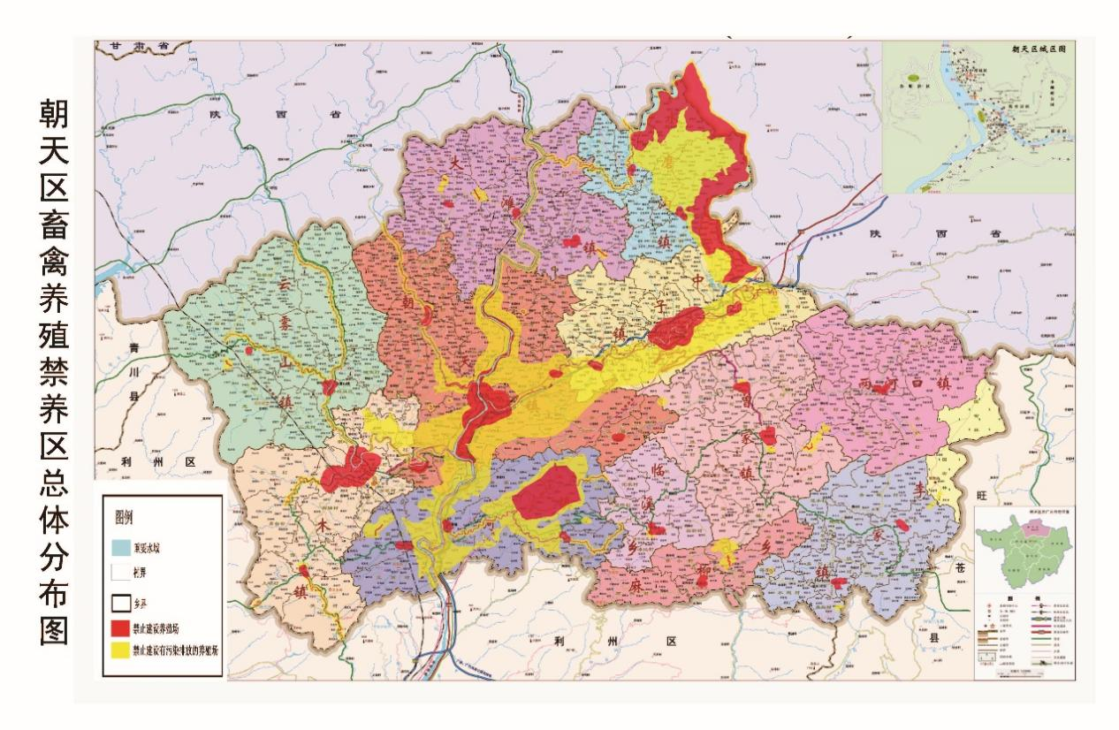

二、产业布局

（一）总体空间布局
综合考虑朝天区农业资源承载力、环境禀赋和产业发展基础等因素，按照产业区域比较优势和最适生态原则，突出区域优势和产品特色，形成生态特色鲜明、规模化程度高、产业化地位凸显的畜牧业“一核一带三基地两融合”区域布局。其中，“一核”指种业创新核心区，“一带”指半山经济带，“三基地”指生猪、肉牛、肉羊生态养殖基地，“两融合”指农旅融合先导区、农工融合先导区。
按照既定规划，到2025年朝天区全区年出栏肉牛2.1万头、肉羊15万只、土鸡880万羽、生猪22万头。
——朝天区生猪养殖布局
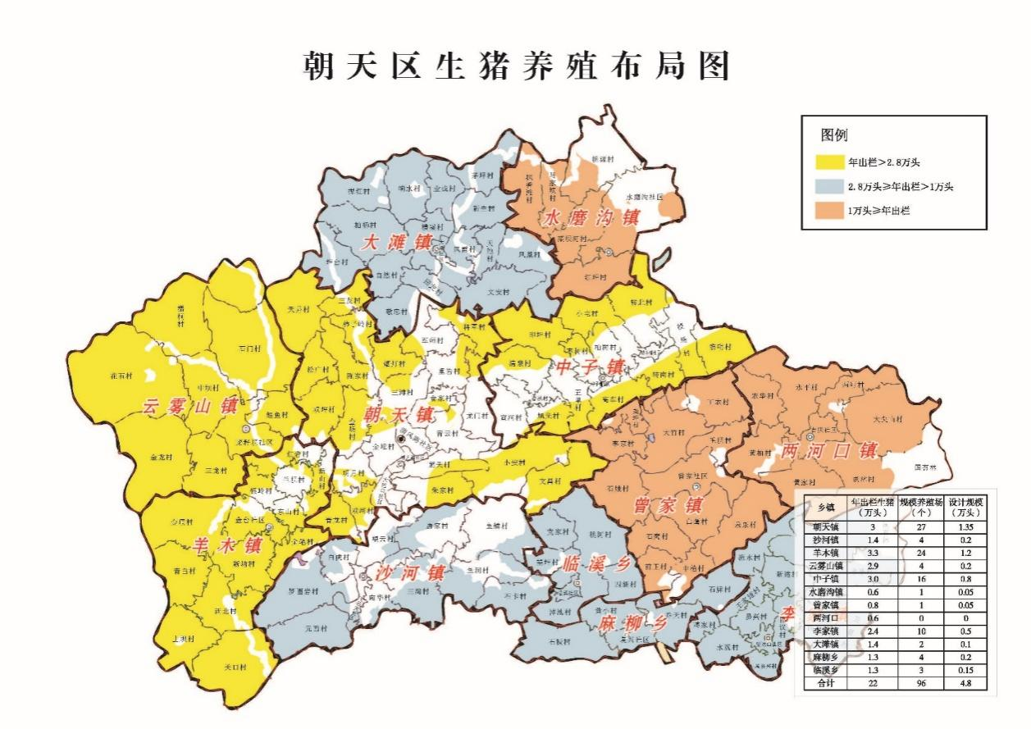
——朝天区肉牛养殖布局
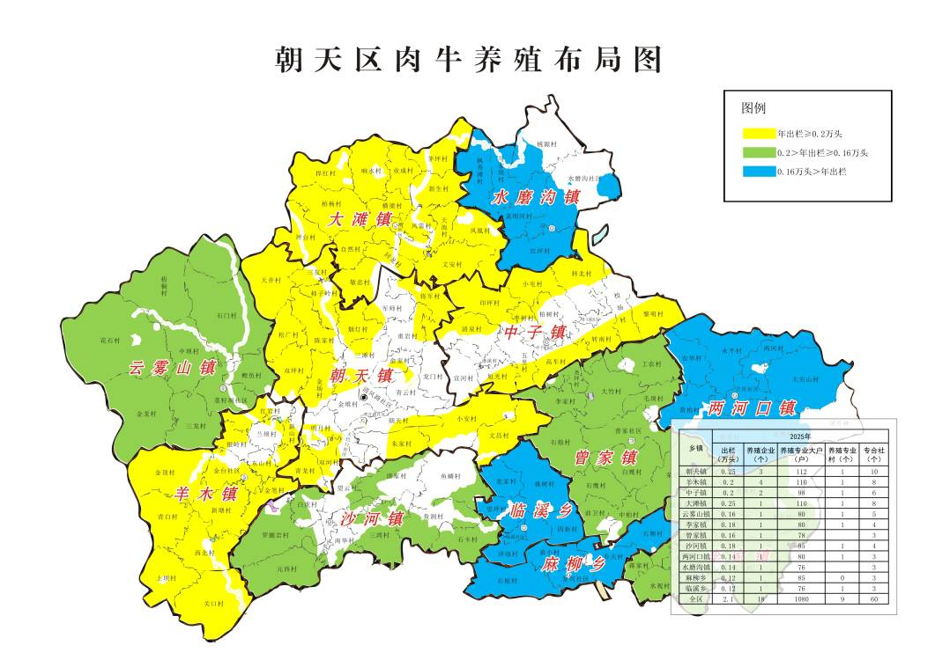

——朝天区肉羊养殖布局
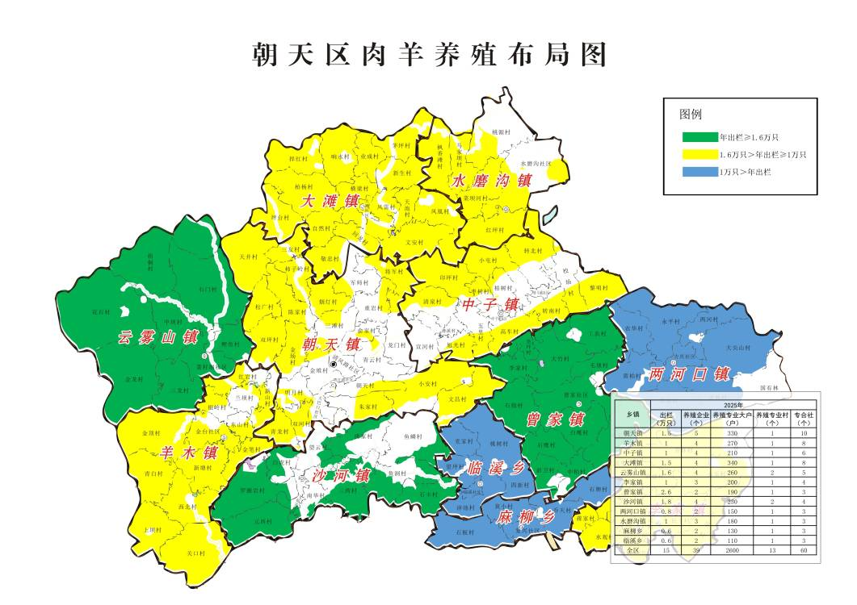

——朝天区土鸡养殖布局
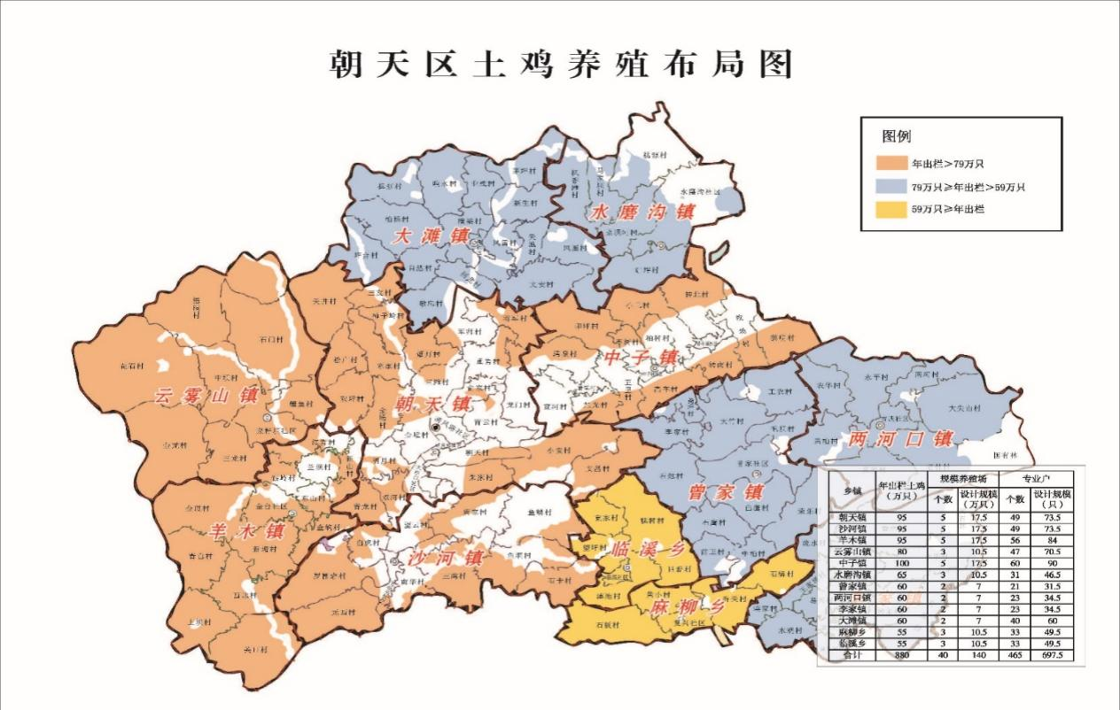

（二）区域功能
——种业创新核心区：该区域种业基础较好，是品种创新的重点区域，主要以遗传资源保护、品种选育、良种扩繁、性能测定等“保育繁推”一体化发展为主，为全区肉羊、土鸡等产业发展提供优质地方特色良种。
——半山经济带：该区域贯通朝天核桃现代林业示范区，带动基地面积大，辐射范围广。主要以“实现产业链条相互连通为主，在半山经济带沿线距公路800-1000米区域进行适度的土鸡林下养殖，依托半山经济带有利交通，形成半山经济带建设土鸡生态养殖带。
——生态畜禽养殖基地：该区域产业发展基础较好，是产业重点发展的区域，主要以良种繁育、成果转化、技术推广、生态养殖为主，辐射带动周边区域发展。
——产业融合示范区：该区域一二三产业融合基础较好，旅游资源丰富，区内外旅客人流量较大，主要以产业文化挖掘、农工融合、农旅融合、品牌建设为主，进一步提升朝天区畜禽产品市场知名度和社会影响力。

（三）空间结构
1.种业创新核心区
——区域范围：包括曾家镇大竹村、工农村、尧坪村（禁养区除外），目前区域内有广元灰鸡保种场1个、省级核心育种场1个、原种场1个以及种羊一级扩繁场1个。
——发展目标：到2025年，整合广元灰鸡保种场、核心育种场、原种场等资源要素，在大竹村、工农村区域内规划建设广元灰鸡现代种业园区，力争建成省级种业园区。园区内核心保种群稳定在5000只左右、家系100个以上（公母比例1:18），核心育种群母鸡稳定在1万只左右（每个品系母鸡3000只以上），扩繁群母鸡达到5万只以上，广元灰鸡入舍母鸡66周龄产蛋数提高到165个以上，商品代生产性能提高10%以上，180日龄料肉比降低到4:1以下。力争把羊乐种羊一级扩繁范场建成省级核心育种场，存栏种母羊稳定在1000只左右，肉用性能提高10%以上，产羔率达到240%以上。
——建设重点：支持企业在广元灰鸡现代种业园区各养殖圈舍中安装智能化性能测定、养殖环境自动控制、自动喂料、自动清粪等设施设备，在园区内高标准建设性能测定中心。完善羊乐公司种羊一级扩繁场圈舍空间布局，科学规划种公羊舍、种母羊舍、产子舍，配齐相关性能测定设施设备，启动肉羊专门化品种选育，重点针对生长发育速度、早熟性、肉品质开展系统选育。
专栏1 种业创新核心区任务分解
1、广元灰鸡：建成广元灰鸡省级现代种业园区1个，园区内核心保种群稳定在5000只左右、家系100个以上（公母比例1:18），核心育种群母鸡稳定在1万只左右（每个品系母鸡3000只以上），扩繁群母鸡达到5万只以上，广元灰鸡入舍母鸡66周龄产蛋数提高到165个以上，商品代生产性能提高10%以上，180日龄料肉比降低到4:1以下。
2、黑山羊：力争建成肉羊省级核心育种场，存栏种母羊稳定在1000只左右，主要肉用性能提高10%以上，产羔率达到180%以上。
2.半山经济带（土鸡生态养殖带）
——区域范围：着力发展朝天镇、沙河镇、羊木镇、中子镇、云雾山镇等区域（禁养区除外），目前区域内有土鸡规模养殖场1个、专业户68个。
——发展目标：到2025年，区域内建成土鸡养殖规模养殖场23个，区域内土鸡年出栏量提高到465万只，占全区肉鸡规划出栏总量的53%。
——建设重点：按照“上规模、保质量、提效率”的发展思路，大力提升土鸡饲养规模。加快形成以广元灰鸡为主导的品种推广体系。科学建设标准化土鸡圈舍，提高生产效率。支持规模养殖扩大产能，积极引导散养户向土鸡生态养殖小区集中，重点围绕半山经济带，着力打造一批新型智能化生态土鸡养殖示范场。鼓励土鸡规模养殖场进行升级改造，推行生物发酵床、智能化养殖技术，集成推广环境自动控制、自动饮水、自动喂料等设施设备以及无抗养殖、节能高效等先进适用技术。按照“原粮饲喂”的剑门关土鸡饲养标准，形成统一的原粮配方，提高饲料转化利用率。规范土鸡饲养全程免疫和保健程序，大力推进中草药保健预防，大幅度提高土鸡饲养存活率。
专栏2 土鸡生态养殖带任务分解
1、朝天镇：出栏土鸡95万只，建成土鸡养殖规模养殖场5个、养殖专业户49个。
2、沙河镇：出栏土鸡95万只，建成土鸡养殖规模养殖场5个、养殖专业户49个。
3、羊木镇：出栏土鸡95万只，建成土鸡养殖规模养殖场5个、养殖专业户56个。
4、中子镇：出栏土鸡100万只，建成土鸡养殖规模养殖场5个、养殖专业户60个。
5、云雾山镇：出栏土鸡80万只，建成土鸡养殖规模养殖场3个、养殖专业户47个。
3.生态猪、牛、羊养殖示范基地
①生猪生态养殖基地
——区域范围：着力发展朝天镇、中子镇、羊木镇、云雾山镇、李家镇等区域（禁养区除外），目前区域内有规模养殖场24个、猪人工授精服务点6个。
——发展目标：到2025年，区域内建成猪人工授精站12个、无疫小区5个，区域内生猪出栏量提高到14.6万头，占全区生猪规划出栏总量的66%。
——建设重点：按照“稳规模、提质量、重效益”的发展思路，不在区域内新建规模养殖场，稳步提升生产规模、规模化养殖比重以及生产效益。支持养殖场户购置自动饲喂、环境控制、疫病防控、废弃物处理等农机装备。支持有条件的养殖场积极创建省级标准化示范场。鼓励有意愿且还有发展环境空间的养殖场户稳步扩大养殖规模。大力推广现代杂交改良模式以及人工授精技术，积极支持养猪场户购买优良种猪精液，每头母猪年提供断奶仔猪数（PSY）达到30-32头。发挥龙头企业和专业合作经济组织带动作用，与中小养猪场户形成稳定利益共同体。加强散养户的指导帮扶，不得以行政手段强行清退。统筹做好非洲猪瘟以及口蹄疫、猪瘟、高致病性猪蓝耳病等重大动物疫病防控工作，支持有条件的企业创建无疫小区。
专栏3 生猪生态养殖示范基地任务分解
1、朝天镇：出栏生猪3万头，建成猪人工授精站1个、无疫小区1个。
2、中子镇：出栏生猪3万头，建成猪人工授精站1个、无疫小区1个。
3、羊木镇：出栏生猪3.3万头，建成猪人工授精站2个、无疫小区1个。
4、云雾山镇：出栏生猪2.9万头，建成猪人工授精站1个、无疫小区1个。
5、李家镇：出栏生猪2.4万头，建成猪人工授精站1个、无疫小区1个。
②肉牛生态养殖基地
——区域范围：着力发展朝天镇、中子镇、羊木镇、大滩镇等区域（禁养区除外），目前区域内有存栏母牛5-10头的适度规模养殖户21个、20-50头的适度规模家庭牧场7个、牛人工授精站1个。
——发展目标：到2025年，区域内形成年出栏肉牛300头以上的养牛养殖企业11个、年出栏肉牛10头以上的养殖专业大户525个、年出栏肉牛1000头以上的肉牛养殖专业村5个、牛人工授精站5个。区域内肉牛年出栏量提高到1.08万头，占全区肉牛规划出栏总量的51.42%。
——建设重点：按照“山繁川育、藏牛于户”的发展思路，在山区以适度规模母牛繁犊为主，在丘区以适度规模育肥为主。科学建设标准化母牛、育肥牛养殖圈舍，提高生产效率。加快肉牛人工授精技术推广和肉羊优秀种公羊利用，扩大良种覆盖面。大力推广现代杂交改良模式，提高商品代生产性能。配套完善草料供应体系，提升草畜配套能力。
专栏4 肉牛生态养殖基地任务分解
1、朝天镇：出栏肉牛0.25万头、形成年出栏肉牛300头以上的养牛养殖企业3个、年出栏肉牛10头以上的养殖专业大户112个、年出栏肉牛1000头以上的肉牛养殖专业村1个。
2、中子镇：出栏肉牛0.2万头、形成年出栏肉牛300头以上的养牛养殖企业2个、年出栏肉牛10头以上的养殖专业大户98个、年出栏肉牛1000头以上的肉牛养殖专业村1个、牛人工授精站1个。
3、羊木镇：出栏肉牛0.2万头、形成年出栏肉牛300头以上的养牛养殖企业4个、年出栏肉牛10头以上的养殖专业大户110个、年出栏肉牛1000头以上的肉牛养殖专业村1个。
4、大滩镇：出栏肉牛0.25万头、形成年出栏肉牛300头以上的养牛养殖企业1个、年出栏肉牛10头以上的养殖专业大户110个、年出栏肉牛1000头以上的肉牛养殖专业村1个、牛人工授精站1个。
5、沙河镇：出栏肉牛0.18万头、形成年出栏肉牛300头以上的养牛养殖企业1个、年出栏肉牛10头以上的养殖专业大户95个、年出栏肉牛1000头以上的肉牛养殖专业村1个。
③肉羊生态养殖基地
——区域范围：着力发展朝天镇、曾家镇、沙河镇、大滩镇、云雾山镇、羊木镇等区域（禁养区除外），目前区域内有种羊一级扩繁场2个，存栏母羊20-30只的适度规模养殖场户142个，年出栏100-200头的适度规模养殖场31个。
——发展目标：到2025年，区域内种羊场维持在2个，形成年出栏肉羊500头以上的养羊养殖企业18个、年出栏肉羊30头以上的养殖专业大户1620个、年出栏肉羊5000头以上的肉羊养殖专业村8个。区域内肉羊年出栏量提高到10万只，占全区肉羊规划出栏总量的66.67%。
——建设重点：按照“集中供种、分户繁育、集中育肥”的发展思路，扩大基础母羊存栏和育肥羊出栏数量。规范建设曾家镇、沙河镇种羊场，通过“借母换羔”模式，带动养殖户提高基础母羊存栏数量。科学建设标准化母羊、育肥羊养殖圈舍，提高生产效率。配套完善草料供应体系，提升草畜配套能力。
专栏5 肉羊生态养殖基地任务分解
1、朝天镇：出栏肉羊1.5万头、形成年出栏肉羊500头以上的养羊养殖企业1个、年出栏肉羊30头以上的养殖专业大户330个、年出栏肉羊5000头以上的肉羊养殖专业村1个。
2、曾家镇：出栏肉羊2.6万头、形成年出栏肉羊500头以上的养羊养殖企业1个、年出栏肉羊30头以上的养殖专业大户190个、年出栏肉羊5000头以上的肉羊养殖专业村1个。
3、沙河镇：出栏肉羊1.8万头、形成年出栏肉羊500头以上的养羊养殖企业4个、年出栏肉羊30头以上的养殖专业大户 230个、年出栏肉羊5000头以上的肉羊养殖专业村2个。
4、大滩镇：出栏肉羊1.5万头、形成年出栏肉羊500头以上的养羊养殖企业4个、年出栏肉羊30头以上的养殖专业大户340个、年出栏肉羊5000头以上的肉羊养殖专业村1个。
5、云雾山镇：出栏肉羊1.6万头、形成年出栏肉羊500头以上的养羊养殖企业4个、年出栏肉羊30头以上的养殖专业大户260个、年出栏肉羊5000头以上的肉羊养殖专业村2个。
6、羊木镇：出栏肉羊1万头、形成年出栏肉羊500头以上的养羊养殖企业4个、年出栏肉羊30头以上的养殖专业大户270个、年出栏肉羊5000头以上的肉羊养殖专业村1个。
4.产业融合先导区
①农工融合先导区
——区域范围：集中布局在曾家镇、羊木镇，目前区域内有生猪定点屠宰场1个。
——发展目标：到2025年，区域内不再新建生猪定点屠宰场，规划建设畜禽产品“中央厨房”1个。
——建设重点：支持羊木镇生猪定点屠宰场提档升级，安装半自动屠宰生产线，积极创建生猪屠宰标准化示范场。新建肉羊屠宰标准化示范场以及土鸡屠宰标准化示范场。科学建设规模适中、管理规范、标准化和信息化程度较高的畜禽产品“中央厨房”1个，结合朝天生态畜禽产品特色，研发相关冷鲜分割肉、调理肉制品等成品及半成品。结合市城区酒店、民宿以及居民小区、机关食堂，配套建设“中央厨房商务配送中心”，完善产品配送体系。支持“中央厨房”积极开展联合美团外卖、饿了么等线上平台，探索“云餐厅”经营模式。
②农旅融合先导区
——区域范围：布局在曾家镇、中子镇、朝天镇。
——发展目标：到2025年，区域内建成以优质畜禽为主要食材特色民俗20家、广元灰鸡餐饮体验店1个、广元灰鸡博物馆1个以及黑山羊餐饮体验店4个、黑山羊广场1个，完善广元灰鸡文化广场配套设施。
——建设重点：统一区域内户外宣传标识式样和宣传口号。在中曾快速通道主要节点设计户外广告宣传牌，营造宣传气氛。支持有条件的养殖场通过挂牌认养、亲自体验等方式，发展生态共享农场。支持有条件的餐饮民宿改造装修式样，突出畜禽产品生态形象，并开发独具地方特色畜禽产品菜品。以广元灰鸡、黑山羊文化广场为依托，举办知识科普、亲子体验等文娱活动，营造朝天生态畜禽产品文化氛围。
专栏6 农旅融合先导区任务分解
1、肉羊产业农旅融合：建成以黑山羊为主要食材的特色民俗10家、黑山羊广场1个以及黑山羊餐饮店4家。
2、土鸡产业农旅融合：建成以广元灰鸡为主要食材的特色民俗10家、广元灰鸡博物馆1个以及广元灰鸡餐饮店1家，完善广元灰鸡文化广场配套设施。

第八章 重点任务

一、大力提升现代种业创新能力
主要目标：到2025年，规范建成种猪场2个、种羊场2个、种鸡场1个以及猪人工授精站点12个、牛人工授精站2个，全区生猪、肉牛、肉羊杂交改良面分别达90%、92%、92%。
（一）加强畜禽遗传资源保护。开展畜禽遗传资源全面普查，查清区内遗传资源数量及分布情况，加大珍稀、濒危、特有资源与特色地方品种收集力度，确保资源不丧失。全面落实保种单位的主体责任，有序开展广元灰鸡遗传资源保护世代繁育工作，探索建立高效保护模式，确保广元灰鸡遗传多样性完整保存。加快完善广元灰鸡保种场设施设备，科学规划建设广元灰鸡遗传资源备份场，提升广元灰鸡综合保护能力。
（二）加强种业科技创新转化力度。继续深化与川农大、省畜科院等高校及科研院所柔性合作力度，加大畜禽良种联合攻关，重点开展广元灰鸡商业化配套系、肉羊本土化选育，不断推动资源优势向产业优势转变。加强体质机制创新，支持育种企业“保育繁推”一体化发展，实现创新链与产业链相加、与价值链相乘。大力推广现代高效繁育技术，全面提升种畜禽单体供种能力和商品代生产能力。
（三）加强良种繁育基地建设。原则上不再新建种畜禽场，通过对现有种畜禽企业进行标准化改造，扩大良种供应能力。肉牛、肉羊采取“藏牛于户”、“借母换羔”等方式，提高基础母畜数量。高标准建设广元灰鸡现代种业园区，园区内配套保种、选育、扩繁、测定等功能区域。统筹规划布局建设猪人工授精站、牛人工授精站，全面提升良种杂交改良面。
（四）加强种业市场监管。认真开展种畜禽质量安全监督检查等工作，每年种畜禽企业现场检查覆盖率达到50%以上，严厉打击假冒伪劣等非法生产经营行为，保障种业市场安全，确保无重大种畜禽质量事故发生。定期更新种畜禽生产经营备案主体清单，并对外公布。严格落实种畜禽生产经营企业信息化管理制度，所有信息全部录入畜牧业综合信息平台。

二、加快推进现代畜禽养殖
主要目标：到2025年，全区畜禽养殖适度规模化率达到70%以上，建成省级以上畜禽标准化示范场10个，农作物秸秆饲料化利用率达到40%以上。
（一）着力推进适度规模养殖。积极招引肉牛羊、土鸡大型养殖龙头企业发展规模养殖。通过“改、扩、转、退”等措施，引导中小畜禽养殖场户调整分散养殖用地联建共建适度规模养殖场（小区）。支持条件较好的养殖户发展成为适度规模家庭农场，从兼职向全职转变。逐步构建以大型规模养殖场为引领、适度规模养殖为主体、农牧结合性家庭农场为补充的标准化生产体系，切实提升产业综合生产能力。
（二）着力提升标准化生产水平。依据山区特点，科学建设各类畜禽养殖圈舍式样，提高生产效率。遴选一批适应山区养殖使用的节水、节料、节能等设施设备，加强推广使用，提升畜禽养殖机械化水平。支持大型规模养殖场推广应用大数据、人工智能、云计算、物联网等技术，全面推行畜禽养殖档案电子化、畜禽粪污资源化利用可视化和生产经营信息直联直报，提升畜禽养殖智能化、信息化水平。继续开展养殖场标准化改造提升工程，积极创建一批省级标准化示范场。
（三）着力提升饲草供应能力。大力推广青贮、氨化等农作物秸秆饲料化利用技术，因地制宜种植优质饲草料，有效保障肉牛羊养殖饲草料供应。支持肉牛羊养殖场户利用草山草坡和玉米、水稻、小麦、大豆等农作物秸秆资源发展肉牛羊养殖。坚持粮经饲统筹，支持肉牛羊养殖场户利用山坡荒坡种植优质牧草，利用耕作条件差的撂荒地、畜禽养殖粪污消纳利用土地和特色经济作物空行地套种饲草料，并与周边农户建立订单生产关系，开展饲草料产销合作。鼓励养殖企业、规模养殖场引进先进技术设备、建立农作物秸秆收储网络、提高青贮氨化能力。严格投入品监管，依法加强饲料中超剂量超范围违规添加等问题监管，推进饲料清洁化利用,实施药物饲料添加剂退出和兽用抗菌药使用减量化行动。
（四）着力扶持中小养殖户发展。加强对中小养殖户的指导帮扶，不得以行政手段强行清退。鼓励引导龙头企业“以大带小”，建立紧密农企利益联结机制，带动中小养殖场户提高饲养管理水平和生物安全防护水平，实现增产增收。组建区级专家服务团、乡级技术服务小组，为中小养殖户提供“一条龙”“菜单式”服务。加强养殖技术培训，每年对中小养殖进行全覆盖技术培训，培养“懂生产、懂经营、懂管理”的新型高素质农民队伍。

三、持续推进畜牧业绿色循环发展
主要目标：到2025年，全区畜禽粪污综合利用率达90%以上，规模养殖场粪污处理设施装备配套率达100%，病死动物及其产品无害化处理率100%。
（一）着力提升畜禽粪污资源化利用水平。坚持以地（林）定畜、种养平衡、环境友好原则，根据土地承载能力确定畜禽养殖规模，促使种养业在布局上相协调，在规模上相匹配。散养户结合农村“厕所革命”，完善粪污设施，实现畜禽粪污在承包耕地（林地）还地利用。规模养殖场、养殖密集区、屠宰场建设畜禽粪污收集、处理设施，自建或对接种植基地，实现畜禽粪污在基地还田环林利用。现代农业园区全面配套建设规模养殖场，并实现畜禽粪污在园区还田利用。支持大型规模养殖场以达标排放方式处理畜禽粪污。支持建立种养循环服务专业合作社、粪污集中处理中心、有机肥厂，按照“分户储存、统一收集、集中处理”方式推进养殖废弃物资源化利用。制定形成不同农作物、经济作物粪肥需求浓度和灌溉标准，避免过渡灌溉和超标灌溉。
（二）着力加强畜禽养殖废弃物监管。严格落实畜禽养殖联合审批、污染防治“3+1”网格化管理等制度，加强畜禽养殖废弃物监管。建立保险联动制度，统筹推进病死畜禽集中无害化处理。
（三）着力提升绿色生态养殖水平。坚持以发展生态健康养殖、促进畜禽品质量效益提升为目标，结合市级制定的相关标准，形成生态健康养殖实用技术操作手册，并强化推广应用，重点明确口粮配置、饲喂方式以及免疫、保健程序等内容，切实解决饲养不规范、存活率不高、生产效率低下等突出问题。支持鼓励有条件的养殖场户积极申报绿色、有机等认证，全面提升产品质量。

四、扎实推进产业融合发展
主要目标：到2025年，招引培育肉牛、肉羊、土鸡大型全产业链龙头企业各1家，建成生猪、肉牛、肉羊、土鸡产业化联合体各1个，成立畜牧业发展联盟1个，养殖场户进入产业化体系比例达到95%以上，全区产业融合发展总体水平明显提升。
（一）大力推进全产业链一体化融合。积极招引培育大型企业全产业链布局，构建全产业链运营模式，重点以建成畜禽产品“中央厨房”为载体，开展养殖、屠宰、加工、配送、销售一体化经营，实行品牌化运营模式。加强行业间的横向联合，成立畜牧发展联盟，形成产业集群集聚发展。
（二）大力推进产业链共享融合。强化产加销衔接，鼓励兽药、饲料、屠宰、畜牧养殖业上中下游企业以参股入股、收购兼并、产学研合作、联农带农等多种形式，分行业成立利益共享、风险共担、全产业链有机衔接的产业化联合体。形成多主体参与、多要素聚集、多业态发展、多模式推进的融合发展格局。
（三）大力推进多类型融合方式。围绕区内旅游重点乡镇，支持发展以畜禽菜品为主要特色的特色餐饮、特色民宿，同步生产独具特色的腌腊制品和风干产品，形成朝天特色餐饮新名片。积极引导大型商超、著名电商企业在朝天区建立畜产品加工或原料直供基地等。以广元灰鸡博物馆为载体，建设土鸡文化宣传和社会实践基地，引导公众特别是中小学生积极参与家禽科普和养殖体验。充分利用大型节假日活动在土鸡文化广场、黑山羊广场举办相关产品展会，拓宽品牌及产品知名度。

五、全面强化动物防疫能力建设
主要目标：到2025年，动物疫病防控能力明显增加，全区不发生区域性重大动物疫情，不发生动物源性食品安全事件和公共卫生事件；重大动物疫病免疫密度达90%以上，屠宰检疫率达100%、免疫抗体合格率达70%以上。
- 加强防控能力建设。加强免疫人员、疫苗、冷链、消毒剂、免疫耗材、技术培训、免疫质量评价等环节细节管理，全面提高免疫密度和免疫质量。加快推进非洲猪瘟无疫小区建设，试点开展种畜禽场特定病原净化，落实完善生物安全防护措施，全面提升生物安全防护水平。全面提升兽医实验室检测能力，健全动物疫病监测网络，切实抓好动物疫病监测、流行病学调查、疫情会商和预警。加强应急队伍培训、预案完善、物资储备和应急演练、指挥等工作，全面提升动物疫情应急处置能力。
（二）落实动物防疫责任。进一步建立健全动物卫生监督、动物疫病预防控制和乡镇畜牧兽医机构；加强兽医实验室、产地和屠宰检疫申报点、区域洗消中心等动物防疫基础设施建设。依法督促落实畜禽养殖、贩运、屠宰加工、无害化处理等环节业主动物防疫主体责任；引导养殖场户改善动物防疫条件，严格按规定做好强制免疫、清洗消毒、疫情报告、运输车辆备案等工作；督促指导规模养殖场户和屠宰厂(场)配备相应的畜牧兽医技术人员，依法落实疫病自检、报告等制度。建立养殖场户分级管理制度，实施重大动物疫病强制免疫计划；加强养殖、屠宰加工、无害化处理等环节动物疫病信息管理；完善疫情报告奖惩机制，严肃查处瞒报、漏报、迟报或阻碍他人报告疫情行为，严厉打击收购、贩运、销售、随意丢弃病死畜禽等违法违规行为。

六、持续保障养殖户增收致富
主要目标：到2025年，全区农企利益联结机制覆盖面达100%，农民人均畜牧业经营净收入占农民人均可支配收入的8%以上。
支持养殖场（户）通过联户经营、合伙办场、联合办社等方式，抱团发展畜禽养殖；鼓励养殖场（户）以产权、资金、劳动、技术、产品等入股龙头企业、养殖专合社、家庭牧场、规模养殖场（户）、村集体经济，股份发展畜禽养殖；引导大型养殖龙头企业、养殖专合社、家庭牧场、规模养殖场（户）通过统一生产、统一服务、统一营销、技术共享、品牌共创畜禽代养模式，带动发展畜禽养殖；支持龙头企业和村集体经济合作，采取“企业带动、村集体参与、农户入股、集中代养”模式，建设一批畜禽规模养殖场（小区），带动农户发展畜禽养殖。

第九章 环境影响

一、环境现状调查

（一）环境质量现状分析与评价
1.空气质量现状分析与评价
根据广元市朝天区2020年环境质量公告可知，2020年度，广元市朝天区水、气、声环境质量与去年相比总体保持稳定。中心城区空气质量稳定达到环境空气质量二级标准，优良天数比例为97.8%，各项污染物年均值达到或优于环境空气质量二级标准。
表4 2020年广元市朝天区空气质量现状评价表
表4.1 2020年度环境空气质量监测结果表
地区名称 | 监测  项目 | 有效  数据 | 年平均浓度值
 |  |  | 浓度范围（mg/m³） | 总平均值（mg/m³）
朝  天  区 | SO₂ | 366 | 0.002～0.013 | 0.004
 | NO₂ | 366 | 0.003～0.038 | 0.016
 | CO | 366 | 0.200～1.200 | 1.000
 | O₃ | 366 | 0.010～0.203 | 0.118
 | PM10 | 364 | 0.008～0.119 | 0.035
 | PM2.5 | 364 | 0.002～0.071 | 0.017

表4.2 环境空气质量评价标准
监测项目 | 取值时间 | 浓度限值 |  |  | 标准名称  及编号
 |  | 一级标准 | 二级标准 | 单位
二氧化硫 | 日平均 | 50 | 150 | ug/m3 | 《环境空气质量标准》（GB3095－2012）表1
二氧化氮 | 日平均 | 80 | 80 | ug/m3
一氧化碳 | 日平均 | 4 | 4 | mg/m3
臭氧 | 日最大8小时平均 | 100 | 160 | ug/m3
细颗粒物（PM2.5） | 日平均 | 35 | 75 | ug/m3
可吸入颗粒物（PM10） | 日平均 | 50 | 150 | ug/m3

由上表可见，该地区PM2.5、PM10、SO2、CO、NO2、O3年均值均满足《环境空气质量标准》（GB3095-2012）二级标准要求，因此，本项目所在区域为达标区。
2.地表水质量现状分析与评价
根据广元市朝天区生态环境局于2021年01月05日发布的《2020年朝天区地表水水环境质量状况公示》可知，朝天区2个市控地表水断面（羊木河、沙河）进行了环境质量监测。监测结果表明：羊木河、沙河水质均达到或优于Ⅱ类标准，优于规定的Ⅲ类标准。区域地表水环境质量良好。

表5 2020年朝天区主要河流水质状况
河流 | 级别 | 规定  类别 | 1月 | 3月 | 5月 | 7月 | 9月 | 11月
羊木河 | 市控 | III | I | II | I | I | I | I
沙河 | 市控 | III | I | II | I | I | I | I

（二）规划实施存在的环境制约因素分析
1.资源承载力制约因素分析
土地：朝天区2020年总人口21万，耕地面积24万亩，人均耕地面积仅1.14亩。可用于畜禽业发展的土地资源不够充足，而且目前土地价格不断上涨，一定程度上对畜牧业的规模产生了制约。
水资源：朝天区资源总量丰富，人均水资源量高于全国，但时空分布不均，形成区域性缺水和季节性缺水。水污染加剧了水资源的紧缺程度。
2.环境和生态承载力制约因素分析
大气环境：畜禽养殖业产生臭气对环境影响严重，难以保证足够的卫生防护距离。
土壤环境：畜禽粪污或沼液沼渣施用不当，会引起土壤成分和性状发生改变，破坏土壤的基本功能。主要表现为部分区域单位面积耕地承载畜禽数量超限或者采用的灌溉方式不合理。

二、环境影响识别

（一）环境影响识别
不同层次、不同类型的规划对环境的影响不同，这种影响可以看成是源（影响发生的原因）与受体（受影响的环境因子）之间的因果关系。采用列表清单法和矩阵法从社会经济、水环境、大气环境、土壤环境、生态植被、耕地资源、水资源、声环境等方面进行环境影响识别。
表6 四川省“十四五”畜牧业发展规划实施的环境影响识别
影响源  影响受体 |  | 规划实施施工 | 规划布局 | 养殖规模 | 饲养方式 | 清粪方式 | 粪便处理处置 | 废水的处理处置
社会  经济 | 畜禽养殖业总产值 | / | ■ | ■★★ | ■★ | ■☆ | ■★★ | ■☆
 | 畜禽养殖业占农业总产值的比重 | / | ■ | ■★★ | ■★ | ■☆ | ■★ | ■★
 | 畜禽养殖业农民净收入 | / | ■ | ■★★ | ■★ | ■☆ | ■★★ | ■☆
 | 规模化养殖的比重 | / | ■ | ■ | ■★ | ■☆ | ■★ | ■☆
环境质量/资源 | 地表水环境 | □☆ | ■☆☆ | ■☆☆ | ■★ | ■☆☆ | ■☆☆ | ■☆☆
 | 地下水环境 | □☆ | ■☆☆ | ■☆☆ | ■★ | ■☆☆ | ■☆☆ | ■☆☆
 | 环境空气 | □☆ | ■☆☆ | ■☆☆ | ■★ | ■☆☆ | ■☆☆ | ■☆☆
 | 土壤环境 | □☆ | ■☆☆ | ■☆☆ | ■★ | ■☆☆ | ■☆☆ | ■☆☆
 | 生态植被 | ■☆ | ■☆ | ■☆ | ■☆ | ■☆ | ■☆ | ■☆
 | 耕地资源 | □☆ | ■★ | ■☆☆ | ■☆ | ■☆ | ■☆☆ | ■☆
 | 水资源 | □☆ | ■★ | ■☆☆ | ■★ | ■☆☆ | ■☆☆ | ■☆☆
 | 声环境 | □☆ | ■☆ | ■☆ | ■☆ | ■☆ | ■☆ | ■☆
注：■/□：长期/短期影响；★★：有利影响显著；★：有利影响轻微；☆☆：不利影响显著；☆：不利影响轻微。

（二）环境影响因子
表7 规划环境影响评价环境状态指标
目标层 | 因素层 | 指标层
环境污染指标体系 | 畜禽粪便 | 产生量
 |  | 利用方式
 |  | 处理利用率
 | 养殖废水 | 排放量
 |  | 处理率
 |  | COD、氨氮、总氮、总磷、大肠菌群数
 | 大气环境 | 恶臭影响范围
 | 地表水环境 | COD、氨氮、总氮、总磷、大肠菌群数
 | 地下水环境 | 硝态氮、大肠菌群数、细菌
 | 生态（含土壤） | 生态植被、有机质、养分（N、P）、重金属

三、环境影响分析与评价

（一）环境影响分析
1.空气影响分析
畜禽生产的臭味近年来已成为主要的大气污染问题之一。养殖场臭味来自畜禽舍、堆粪场及粪污的运输和施肥过程中的排放气体，主要为含氮臭气、硫化物及各类挥发性脂肪酸。这些物质直接刺激动物的呼吸器官，传播病原微生物，抑制机体的免疫力，使机体的易感性升高，直接影响畜禽产量、品质，而且威胁饲养员的健康。同时恶臭气体分子附着于微小尘埃随风飘散影响周围居民生活。畜禽养殖对外环境造成的大气污染主要局限于养殖场周边， 其影响范围和影响程度跟畜禽养殖规模、养殖密度、饲料配方、饲养管理以及是否采取除臭措施等密切相关，难以按统一的标准进行定量分析。在规划项目实施时，应根据项目的具体情况，通过项目环评科学确定卫生防护距离，卫生防护距离内不得有居民住房、学校、医院等大气敏感目标。
养殖场恶臭除直接或间接危害人畜健康，本评价参考某县畜禽养殖场下风向不同距离处空气中NH3、H2S及臭气浓度监测值进行评价，畜禽养殖场下风向各污染物浓度情况见下表：
表8 畜禽养殖场下风向各污染物浓度分布表
种类 | 存栏数（头/只） | 堆粪时间（d） | 指标 | 下风向距排放源2m处 | 下风向距排放源50m处 | 下风向距排放源100m处
猪 | 500 | 7 | H₂S | 0.003-0.005 | 0.002-0.004 | 0.003
 |  |  | NH₃ | 0.37-0.77 | 0.19-0.29 | 0.17-0.18
 |  |  | 臭气浓度 | 287-355 | 37-78 | 10-12
鸡 | 4000 | 7 | H₂S | 0.002-0.007 | 0.002-0.005 | 0.002-0.003
 |  |  | NH₃ | 0.3-2.28 | 0.27-2.18 | 0.19-0.77
 |  |  | 臭气浓度 | 288-317 | 57-75 | 10-14
由上表可知，畜禽养殖场NH3的排放浓度明显高于H2S，恶臭污染的浓度会随下风向的距离增大而降低。存栏量500头的养猪场下风向距排放源100m处NH3浓度才达到《工业企业卫生设计标准》居住区标准。出栏4000只的养鸡场在下风向距排放源100m处NH3浓度最大监测值仍然超过《工业企业卫生设计标准》居住区标准。
2.地表水环境影响分析
2021年情景（全市生猪出栏16.4万头，出栏肉牛0.829万头，肉羊7.74万只，家禽493万只）

表9 规划2021年畜禽养殖粪便产生量核算
种类 | 猪 | 牛 | 羊 | 家禽
粪便（kg/d/个体） | 1.34 | 12.10 | 1.0 | 0.10
养殖规模（万头或万只/年） | 16.4 | 0.829 | 7.74 | 493
饲养周期（d） | 146 | 365 | 365 | 58
粪（万t/a） | 3.208 | 3.66 | 2.825 | 2.859
规划方案2021年合计产生粪便12.552万吨。
2025年情景（全市生猪出栏22万头，出栏肉牛2.4万头，肉羊19万只，家禽880万只）
表10 规划2025年畜禽养殖粪便产生量核算
种类 | 猪 | 牛 | 羊 | 家禽
粪便（kg/d/个体） | 1.34 | 12.10 | 1.0 | 0.10
养殖规模（万头或万只/年） | 22 | 2.4 | 19 | 880
饲养周期（d） | 146 | 365 | 365 | 58
粪（万t/a） | 4.304 | 10.6 | 6.935 | 5.104
规划方案2025年合计产生粪便26.943万吨。
根据农业部办公厅农办牧[2018]1号文件中《畜禽粪污土地承载力测算技术指南》：猪当量是指用于衡量畜禽氮（磷）排泄量的度量单位，1头猪为1个猪当量。1个猪当量的氮排泄量为11kg，磷排泄量为1.65kg。按存栏量折算：100头猪相当于30头肉牛、250只羊、2500只家禽（兔）。生猪、肉牛固体粪便中氮素占氮排泄总量的50%，磷素占80%；羊、家禽固体粪便中氮（磷）素占100%。同时根据根据《关于印发<“十二五”主要污染物总量减排核算细则>的通知》（环发〔2011〕148号）（建议核实文件引用是否合适，已附《2021年主要污染物总量减排核算技术指南》、农业源产排污系数手册，若修改使用最新指南，则需重新核算排污量）附表2-4-9排污强度取值表确定COD排污强度。
表11 畜禽养殖COD排污强度
畜禽养殖类别 | 猪 | 肉牛 | 羊 | 鸡
单位 | kg/头/年 | kg /头/年 | kg /只/年 | kg /只/年
COD排污强度 | 9.72 | 142.40 | 4.4 | 0.21
表12 2021年污染物排泄量
污染物排泄量（t） | 畜禽种类 |  |  |  | 合计（t/a）
 | 猪 | 肉牛 | 羊 | 家禽
氮 | 1804.0 | 304.0 | 340.6 | 2169.2 | 4617.7
磷 | 270.6 | 45.6 | 51.1 | 325.4 | 692.7
粪便 | 32080.0 | 36600.0 | 28250.0 | 28590.0 | 125520.0
COD* | 637.6 | 1180.5 | 340.6 | 164.5 | 2323.2
表13 2025年污染物排泄量
污染物排泄量（t） | 畜禽种类 |  |  |  | 合计（t/a）
 | 猪 | 肉牛 | 羊 | 家禽
氮 | 2420.0 | 880.0 | 836.0 | 3872.0 | 8008.0
磷 | 363.0 | 132.0 | 125.4 | 580.8 | 1201.2
粪便 | 32080.0 | 36600.0 | 28250.0 | 28590.0 | 125520.0
COD* | 855.4 | 3417.6 | 836.0 | 293.7 | 5402.6
根据计算2021年规划方案下畜禽养殖氮、磷总排泄量分别为4617.7、692.7吨，规划粪污综合利用率为90%，根据《“十二五”主要污染物总量减排核算细则》（环发〔2011〕148号），畜禽养殖场（小区）建设治污设施的，无污水排放口，且所生产的废弃物综合利用产品（有机肥、沼渣、沼液及经处理后的污水等）经现场认定完全农田利用，可认定污染物减排率为100%。氮和磷排泄量中未得到综合利用的分别为461.77和69.27吨，未得到综合利用部分氮排放流失进入水环境的比例为15%，磷排放流失率为5%，可核算得出2020年规划方案下畜禽养殖进入水环境的氮为69.27吨，磷为3.46吨。未得到综合利用部分COD排放流失进入水环境的比例为20%，核算得出2020年畜禽养殖COD流失进入水体的量为46.46吨。
规划方案2025年畜禽养殖规模下，进入水环境的氮为120.12吨，磷为6.00吨，COD为108.05吨。
3.声环境影响分析
畜禽养殖主要噪声源有畜禽嚎叫或鸣叫噪声、污水处理站风机、水泵等机械设备噪声。通过规范饲养、营养代谢室隔声，养殖场围墙隔声，沿场界四周种植绿化隔离带减少畜禽嚎叫或鸣叫噪声。污水泵均采用潜水泵，优选低噪水泵。优选低噪风机，采取消声、减震和隔声措施。采取以上措施后，项目建成营运后设备噪声对周围环境影响小。
养殖场运行期主要噪声及源强类比同类型项目如下：
表14 项目设备噪声源强及治理措施
序号 | 噪声源位置 | 噪声源名称 | 声源强度dB（A） | 特性 | 拟采取的措施
1 | 猪叫声 | 猪舍 | 80 | 间歇 | 圈舍隔声，合理安排喂食时间
2 | 水泵房 | 泵 | 80 | 间歇 | 隔声、减振
3 | 发电机房 | 发电机 | 85 | 间歇 | 隔声、减振
4 | 污水处理站  （泵、搅拌、曝气设备等） | 泵、搅拌、曝气设备等 | 85 | 连续 | 隔声、减振
5 | 猪舍 | 排气扇 | 80 | 连续 | 减振
6 | 堆肥区 | 罗茨风机 | 90 | 连续 | 隔声、减振
7 | 场内道路 | 汽车噪声 | 70 | 间歇 | 加强管理
养殖场设备设施采取隔声、消声、减振等降噪措施，再通过建筑隔声、距离衰减后，厂界噪声贡献值可满足《工业企业厂界环境噪声排放标准》（GB12348-2008）中的2类标准要求。
4.地下水环境影响分析
(1)对地下水中氮素的影响
畜禽养殖污水可通过入渗入而造成地下水中硝态氮、氨氮含量超标，导致水质恶化。
(2)对地下水中磷素的影响
未经处理的猪场废水有机磷含量高但很难被作物吸收，且多次灌溉后出现过量磷素向下层土壤淋溶现象，对耕层土壤的活化作用增加了磷素随地表径流流入周围水体和浅层地下水的风险。
(3)对地下水硬度的影响
畜禽污水中大都含有较高的盐分和成分复杂的各类化学物质，即使通过处理后能够去掉一些有毒物质，其中的盐基离子浓度依然很高。经这类污水灌溉后，土壤会吸附较多的Na+释放原有的Ca2+，并随土壤淋溶液下渗进入地下水，造成地下水酸碱性、含盐量的改变。当含水介质中含有较多的黏土矿物时，离子交换吸附作用更为明显。
(4)对地下水有机污染物的影响
养殖污水中含有的有机污染物在进入土壤-水体系后将发生一系列的物理、化学和生物行为，部分污染物降解或转化，部分存在于水环境中，这些物质结构稳定，不易降解进而对环境产生长期和深远的影响。此外，养殖业中使用的抗生素排放到土壤中后还可通过渗滤作用污染地下水。长期低浓度抗生素极有可能对水体中微生物群落产生影响并通过食物链的传递作用影响高级生物而破坏生态系统平衡。
(5)对地下水生物学指标的影响
畜禽粪便中含有大量的病原微生物，主要包括细菌、病毒和原生动物，这些对于土壤、水域环境都是一种潜在的污染源。养殖废水中含有大量的氮、磷、碳水化合物，入渗进入地下水会造成地下水中的细菌总数超标。造成水体污染的病菌主要有肠道细菌、卵囊体、真菌孢子以及病毒，其中病毒体积很小，在通过多孔土壤时不易被过滤净化，而随水分迁移进入土壤深层和地下水系统的可能性将增大，且其在自然界具有很高的存活率和很强的感染能力，是主要水体污染微生物。
5.土壤环境影响分析
畜禽养殖粪污含有大量的有机物、矿物元素、腐殖物质、水及其它营养物质。粪污中有机物被土壤微生物中的微生物分解，一方面可被植物吸收利用；另一方面可改善土壤的团粒结构，提高土壤的保水、保肥能力。但未经处理的畜禽粪污施入农田后会出现不完全降解或厌氧腐解，产生恶臭物质和亚硝酸盐等有害物质，引起土壤成分和性状发生改变，破坏土壤的基本功能。
6.生态环境影响分析
畜牧业养殖活动不可避免要占用土地，如占用草原，草食畜的过度放牧，可能造成草原沙化，草原生态退化。如占用森林，可能导致森林植被面积减少，生态系统结构受损。
7.环境风险分析
根据影响因素识别结果，本规划实施后，会产生的风险为：畜禽养殖粪污泄漏风险事故、畜禽疫病大规模爆发风险事故、沼气事故泄漏或沼气池爆炸风险事故。

（二）资源与环境承载力分析
1.水资源承载力分析
根据广元市水利局2021年1月5日发布的《2019年广元市水资源公报》可知，2019广元市朝天区地表水资源总量为10.00亿m3，地下水资源量为1.25亿m3。四川省地方标准《四川省用水定额》（DB51/T2138-2016）详见下表。猪、牛、羊和家禽的饲养周期分别为146d、365d、365d和58d。
表15 畜牧业用水定额表（四川省用水定额）
行业名称 | 产品名称 | 定额单位 | 定额值
牲畜饲养 | 牛 | L/（头天） | 60
 | 猪 | L/（头天） | 30
 | 羊 | L/（头天） | 10
家禽饲养 | 鸡 | L/（羽天） | 0.5
到2021年，朝天区生猪出栏量为16.4万头，肉牛出栏0.829万头，肉羊出栏7.74万只，家禽（土鸡）出栏493万只，计算得到2021年广元市朝天区畜禽养殖全年用水量定额为1.32×106m3/年，占多年平均水资源总量的0.011%。
规划方案实施后，到2025年，朝天区生猪出栏22万头，肉牛出栏2.4万头，肉羊出栏19万只，家禽（土鸡）出栏880万只，计算得到2025年朝天区畜禽养殖全年用水量定额为2.44×107m3/年，占多年平均水资源总量的0.02%。
2.土地承载力分析
根据《广元市农业农村局关于全市畜禽粪污土地承载能力测算情况的报告》，朝天区2019年生猪、肉牛、肉羊和家禽养殖量总计为24.83万个猪当量。在现有种植业产业结构条件下，2019年朝天区畜禽粪污土地承载能力为50.32个猪当量，还剩余养殖猪当量25.49万个。
表16 2019年朝天区畜禽粪污土地承载能力测算表
单位：万头（只）、万个
2019年养殖存栏 |  |  |  | 折合存  栏猪当量 | 畜禽粪污土地承载能力 | 剩余养殖猪当量
生猪 | 肉牛 | 肉羊 | 土鸡
13.09 | 1.18 | 4.55 | 149.80 | 24.83 | 50.32 | 25.49
表17 2021年规划年限内朝天区畜禽粪污土地承载能力测算表单位：万头（只）、万个
2021年养殖存栏 |  |  |  | 折合存  栏猪当量 | 畜禽粪污土地承载能力 | 剩余养殖猪当量
生猪 | 肉牛 | 肉羊 | 土鸡
14.87 | 1.36 | 7.58 | 208.60 | 30.77 | 50.32 | 22.55
备注：根据《畜禽粪污土地承载力测算技术指南》：按存栏量折算：100头猪相当于15头奶牛、30头肉牛、250只羊、2500只家禽。存栏量和出栏量则算按照《排污许可证申请与核发技术规范畜禽养殖行业》：年出栏2头猪=常年存栏1头猪、年出栏5只肉鸡=常年存栏1只肉鸡、年出栏1头肉牛=常年存栏2头肉牛、3只羊=1头猪。
表18 2025年规划年限内朝天区畜禽粪污土地承载能力测算表单位：万头（只）、万个
2025年养殖存栏 |  |  |  | 折合存  栏猪当量 | 畜禽粪污土地承载能力 | 剩余养殖猪当量
生猪 | 肉牛 | 肉羊 | 土鸡
16.00 | 1.50 | 9.80 | 280.00 | 36.12 | 50.32 | 14.20
备注：根据《畜禽粪污土地承载力测算技术指南》：按存栏量折算：100头猪相当于15头奶牛、30头肉牛、250只羊、2500只家禽。存栏量和出栏量则算按照《排污许可证申请与核发技术规范畜禽养殖行业》：年出栏2头猪=常年存栏1头猪、年出栏5只肉鸡=常年存栏1只肉鸡、年出栏1头肉牛=常年存栏2头肉牛、3只羊=1头猪。

四、环境影响减缓对策与措施

（一）“三线一单”管理要求
广元市生态保护红线由生态评估区、国家级和省级禁止开发区域以及其他有必要严格保护的各类保护地合并叠加组成。生态保护红线原则上按照禁止开发区域进行管理。

（二）畜禽养殖粪污污染防治技术
畜禽养殖粪污污染防治按照《四川省畜禽养殖污染防治技术指南（试行）》，遵循“源头减量、过程控制、末端利用”和“以地定畜、种养平衡、环境友好”的养殖污染治理路径和技术路线结合“粪污还田、种养循环；有机肥加工、经济利用；因地制宜、多元利用”的粪污资源化利用原则。
1.优化养殖区域选址布局
各乡镇根据实际情况测算畜禽养殖可承载量，合理布局养殖区域，推动种养业与生态环境保护协同发展。
规模化养殖场（小区）选址控制要求：
(1)不得在畜禽养殖禁养区内选址；
(2)选址要符合城乡总体规划、畜牧业发展规划、土地利用规划布局的总体要求；
(3)禁止在城市和城镇居民区，包括文教科研区、医疗区、商业区、工业区、游览区等人口集中地区建设畜禽养殖场；
(4)要符合环境保护和动物防疫要求。
2.粪污处理工艺
(1)干法清粪
干清粪技术是将畜禽粪尿固液分离，单独清除粪便的养殖场清理工艺。根据养殖场规模情况可选择人工或机械清粪工艺。人工清粪指利用清扫工具人工将畜禽舍内的粪便清扫收集。机械清粪指采用专用的机械设备进行清粪，适用于中型及以上规模养殖场。
养猪场通常采用链式刮析清粪机或往复式刮析清粪机等机械，养牛场的清扫及废物的装卸通常使用可伸缩全轮驱动装载机，养鸡场通常采用传送式鸡粪输送装置。采用干清粪技术可将混合废水分离为固体粪便和液体粪水，有利于污染物的高效处置及综合利用。
(2)固体粪便处理
固体粪便堆积发酵和生产有机肥。应用条垛式、机械强化槽式和密闭仓式堆肥等技术进行无害化处理。其中，条垛式堆肥发酵温度45℃以上，不少于14天；机械强化槽式和密闭仓式堆肥时，保持发酵温度50℃以上，时间不少于7天。畜禽粪便加一定的辅料，通过预处理和发酵生产有机肥。
(3)尿液处理
一是厌氧发酵处理生产沼气，用于供气和发电。厌氧发酵产生沼液输送到氧化塘储存，灌溉农作物；沼渣用于制作有机肥。二是多级沉淀后，输送到氧化塘储存，灌溉农作物。
(4)臭气处理
养殖场臭气的处理可采用物理、化学、生物除臭等多种方式进行处理。
(5)污水处理
畜禽养殖过程中产生的污水应坚持种养结合的原则，经无害化处理后尽量充分还田，实现污水资源化利用。畜禽养殖场污水引入农田前必须进行预处理（采用格栅、厌氧、沉淀等工艺流程），应配套设置田间储存池，解决农田在非施肥期间的污水出路问题。田间储存池的总容积不得低于当地农林作物生产用肥的最大间隔时间内畜禽养殖场排放污水的总量。在畜禽养殖场与还田利用的农田之间应建立有效的输送网络，通过车载或管道形式将处理（置）后的污水输送至农田。

（三）大气环境影响减缓对策与措施
1.科学规划养殖场选址。选址应避开人居密集区，应满足卫生防护距离要求。
2.改进饲料配方，合理使用饲料添加剂。畜禽粪便的臭气主要是饲粮中未被消化吸收的营养物质被微生物分解形成的产物。粪便的臭气产生量与粪便中氮磷硫等元素的含量成正相关。因此，提高畜禽日粮营养物质的利用率和减少粪便中氮磷硫等元素的含量是减少畜禽粪便臭气含量的重要措施。选择营养物质含量高、易消化、添加必须氨基酸、减少日粮中富余蛋白质含量等，既可保证动物的生产力，又可减少粪便臭气。饲料添加剂除了维生素、活性酶、酸化剂等常用添加剂外，还可添加可发酵碳水化合物或微生物菌群，通过改善肠道和粪便中的微生物及其发酵过程，改变粪尿的理化特性，来减少氨的挥发和臭气的产生。
3.规范管理。通过控制饲养密度、加强舍内通风、及时清粪等措施抑制或减少养殖场区臭气。
4.加强厂区绿化，绿化宜种植高大常绿的乔木，并设置能吸收臭气、有净化空气作用的绿化隔离带。
5.粪污暂存、处理各工艺单元宜设计为密闭形式，密闭恶臭源宜建恶臭集中收集处理设施，建议恶臭气体收集率大于90%，宜采用生物除臭塔、活性炭吸附、臭氧氧化等工艺处理后排放，排气筒高度不得低于15m。
6.对开放环境下的恶臭，可采取以下措施：
(1)生物除臭：在集中式粪污处理厂的卸粪接口及固液分离设备等位置宜喷淋生化除臭剂；
(2)物理除臭：可采用向粪便或舍内投（铺）放吸附剂减少臭气的散发，宜采用的吸附剂有沸石、锯末、膨润土以及秸秆、泥炭等含纤维素和木质素较多的材料；3）化学除臭：采用化学除臭剂消除或减少臭气的产生，宜采用的化学氧化剂有高锰酸钾、重铬酸钾、双氧水、次氯酸钠、臭氧等。
7.畜禽养殖场恶臭污染物的排放浓度应符合GB 18596-2001的规定。

（四）地表水环境影响减缓对策与措施
1.科学布局，对农区“以地定畜”，做好种养平衡，对牧区“以草定畜”，防止过度放牧。
2.污染物源头减量：改进饲料配方，饲养饲料转化效率高的优良品种，推行电子精准饲喂技术。
3.粪污处理：依照《四川省畜禽养殖污染防治技术指南（试行）》中的要求进行执行。
4.加强环境监管，将规模以上畜禽养殖场纳入重点污染源管理，对设有排污口的畜禽规模养殖场实施许可制度，推动畜禽养殖场安装在线监控设施，建立完善畜禽规模养殖场直联直报系统。
5.禁止养殖废水超标排放，位于岷江、沱江流域的规模化畜禽养殖场应执行《四川省岷江、沱江流域水污染物排放标准》（DB51/2311-2016），非岷江、沱江流域的规模化畜禽养殖场应在《畜禽养殖业污染物排放标准》（GB18596-2001）基础上提高标准。

（五）声环境影响减缓对策与措施
1.选址尽量远离人居密集区。
2.通过在养殖场四周修建实体围墙，设置绿化隔离带等措施，有效衰减隔声噪声
3.科学进行饲养管理，减少牲畜嚎（鸣）叫。
4.优先选用低噪设备，采取减震、隔声、消声等方式降低养殖场内机械设备（如通风机、水泵等）噪声。

（六）固体废物处理处置措施
1.种养循环
坚持以地定畜、种养平衡、环境友好原则，根据土地承载能力确定畜禽养殖规模，促使种养业在布局上相协调，在规模上相匹配。通过堆肥、厌氧发酵、多级沉淀等工艺技术，将畜禽粪便处理后还田利用，实现粮、蔬、茶、果等农作物、经济作物及林木的种植与畜禽养殖的有机结合，达到种养循环利用的目的。
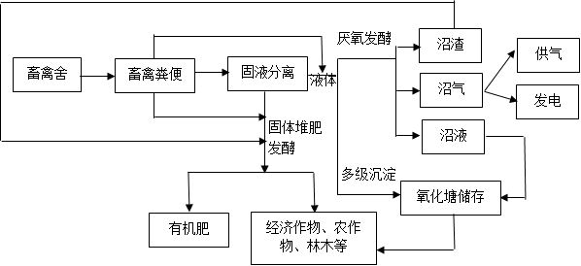
图1 种养循环
2.肥料化利用
养殖场经过粪便收集、干燥、发酵、添加、制粒、灌装等过程，可根据用户需求生产专用有机肥，有机肥生产可实现商品化，便于长距离运输。
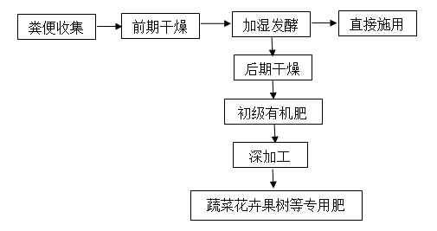
图2 肥料化利用模式
3.能源化利用
农村畜禽养殖产生的大量粪便，利用沼气技术处理生产沼气，用于照明和生活用气，沼液沼渣经处理后还田利用。
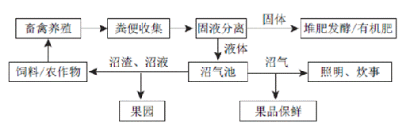
图3 能源化利用模式

（七）土壤污染防治措施
1.严禁饲养过程中违规添加物品。畜禽养殖应严格遵守国家法律法规，严禁违规添加非法物质饲养畜禽，严禁过量使用饲料添加剂及抗生素等。
2.各地根据实际情况测算土地畜禽养殖可承载量。
3.采取轮作方式，适量施用粪肥沼液等，禁止连续超量施用。
4.加强畜禽养殖场周边土地、施用粪肥沼液的基本农田及蔬菜基地土壤跟踪监测。

（八）地下水环境影响减缓对策与措施
1.科学布局，避开地下水水源保护区。
2.做好粪污暂存、输送、处理各单元的防渗措施。
3.对畜禽粪污进行资源化、无害化处理，实行综合利用。禁止未经处理的畜禽粪污直接还田。对没有充足的土地消纳利用畜禽粪便肥料的养殖场，应建立集中处理畜禽粪便的有机肥料厂等有效的处理机制。
4.做好病死畜禽无害化处置场所的防渗措施。

（九）病死畜禽无害化处理
为建立病死畜禽无害化处理机制，四川省出台了《关于建立病死畜禽无害化处理机制的实施意见》，要求各地将病死畜禽无害化集中处理纳入公共服务范围，建成覆盖饲养、屠宰、经营、运输等各环节的病死畜禽无害化处理体系，实现病死畜禽处理及时、过程清洁环保、产物合理利用。原则上，生猪调出大县和年饲养量在5000万只以上的家禽养殖大县要建立1个专业无害化处理场。《实施意见》要求，地方各级政府对辖区内病死畜禽无害化处理负总责。
根据《广元市人民政府办公室关于建立病死畜禽无害化处理机制工作方案的通知》（广府办发〔2017〕60号），计划先期在昭化区启动建设1个日处理40t/d的病死畜禽集中无害化处理中心，并在全市范围建成病死畜禽收储站20个，包含朝天区、基本可实现收集体系全覆盖，实现对病死畜禽“及时处理、清洁环保、合理利用”的工作目标。

五、跟踪监测计划

（一）跟踪评价时段
本次规划实施后的跟踪评价应覆盖朝天区“十四五”畜牧业全产业链实施的整个期限，即2021年至2025年，同时考虑到能源污染的持续和累计效应，跟踪评价的时段应适当延长至后续评价正式实施之前。
应至少在规划实施中期、末期两次对规划实施进行动态跟踪调查。

（二）跟踪评价工作计划
本规划实施后的环境影响跟踪评价工作应从以下几个方面分析:
第一，规划涉及的各行业发展过程中，有可能造成严重的环境污染、生态破坏或损害公众的环境权益，必须严格跟踪监控污染情况，及时调整效果不佳的防治对策，提出改进措施；
第二，结合监测计划中对规划区域及周边的水环境、环境空气、土壤环境等方面的监测结果，判定因果关系，并提交环境主管部门综合决策，并考虑应对措施；
第三，由于规划实施过程中可能会出现的变化，致使环境影响评价不能达到预期的效果，导致评价的最终结果可能出现偏差。这就必须及时对建设的规模、布局、建设内容情况进行评估，以确定其污染治理效果，总结经验及时改进；
第四，通过问卷调查、现场走访等方式征求有关单位、个人和专家的意见和建议，并做好统筹，以明确规划实施后对环境各个方面影响的程度、范围，以完善保.护措施和补救措施，使项目对环境的危害降至最低。

六、规划环评结论与建议

（一）环评建议
按草畜一体的模式优化各乡镇畜禽养殖发展模式，建立优质牧草草种基地，筛选推广皇竹草、甜象草、黑麦草等优质牧草，推动朝天优质饲草料种植与加工业发展，为全区草食动物养殖提供充足的饲料来源。在此基础上，积极推进畜牧产业结构优化，提高优质家禽、羊、牛等草食动物、特色畜禽养殖比例，提高节粮型畜禽养殖比例。

（二）环评总结论
朝天区“十四五”畜牧业全产业链规划（2021-2025）符合或与其他相关规划、政策相协调，区域资源和环境承载力可以支撑规划的实施。在认真落实报告书提出的污染防治措施和生态环境保护措施，加强环境管理和监督的情况下，可以有效减缓规划实施所带来的环境影响，社会效应、经济效益和环境效益能得到有效结合。

第十章 保障措施

一、组织保障
各级政府及有关部门要加强对畜牧业发展的组织领导，明确职责，形成合力，扎实推进各项工作。各乡镇要结合实际，围绕畜牧业产业布局和发展目标，及时制定本区畜牧业发展规划，细化落实方案，统筹开展工作。各级主管部门认真履行规划指导、政策落实、项目落地、协调服务职能；财政部门落实各类畜牧业政策资金；其他部门立足自身职责，加强协同，推进规划实施。将畜牧业发展目标纳入年度目标，并强化考核结果运用。

二、政策保障
养殖生产及其直接关联的畜禽粪污处理、检验检疫、清洗消毒、病死畜禽无害化处理等农业设施用地，可以使用一般耕地，不需占补平衡。畜禽养殖设施原则上不得使用永久基本农田，涉及少量永久基本农田确实难以避让的，允许使用但须补划。允许在Ⅲ、Ⅳ级保护林地内建设畜牧业养殖设施并优先保障使用林地定额。财政要努力向上争取项目资金和政策支持，统筹本级财力，不断加大畜牧业发展资金投入，用好用活乡村振兴农业产业发展贷款风险补偿金等政策，大力推广“政银担”合作，保障畜牧业高质量发展资金需求。全面落实中央、省、市有关支持畜牧业发展的土地、财政、金融、税收、用水、用电等系列政策。进一步简化畜禽养殖用地取得程序以及环境影响评价、动物防疫条件审查、种畜禽进出口等审批程序，缩短审批时间，推进“一窗受理”，强化事中事后监管。

三、科技保障
按照畜牧兽医体制改革核定的机构编制，招齐配强与畜牧产业发展和动物疫病防控相匹配的专业技术人员，切实解决挤占编制、在编不在岗、空编不配人、畜牧兽医人员挪作他用等突出问题。实施畜牧科技人员素质提升计划，鼓励基层畜牧兽医技术推广机构为养殖场户提供良种繁育、饲料营养、疫病诊疗、机械化生产、产品储运、废弃物资源化利用等全程、精准和个性化服务。支持执业兽医、乡村兽医开展动物防疫和疫病诊疗活动。主动融入成渝双城经济圈，加大与川农大、省畜科院等大专院校和科研机构柔性合作力度，依托四川农业大学动物科技学院专家团队在朝天区曾家镇成立广元灰鸡专家工作站，重点开展品种选育、疫病防控、饲料兽药研发、产品精深加工等科技攻关。

四、法制保障
深入宣传贯彻《中华人民共和国畜牧法》、《中华人民共和国农产品质量安全法》、《中华人民共和国动物防疫法》、《中华人民共和国环境保护法》、《中华人民共和国水污染防治法》、《中华人民共和国大气污染防治法》、《畜禽规模养殖污染防治条例》、《中华人民共和国商标法》等有关法律法规，加快推进畜牧业发展法治化管理。

附件：1.朝天区“十四五”畜牧业发展规划表
2.朝天区“十四五”畜牧业发展规划重点工程建设项目表
附件1
朝天区“十四五”畜牧业发展规划表
乡镇 | 生猪 |  |  |  |  |  |  |  |  |  | 肉牛 |  |  |  |  | 肉羊 |  |  |  |  | 土鸡
 | 2021 |  | 2022 |  | 2023 |  | 2024 |  | 2025 |  | 2021 | 2022 | 2023 | 2024 | 2025 | 2021 | 2022 | 2023 | 2024 | 2025 | 2021 | 2022 | 2023 | 2024 | 2025
 | 存栏生猪 | 出栏生猪 | 存栏生猪 | 出栏生猪 | 存栏生猪 | 出栏生猪 | 存栏生猪 | 出栏生猪 | 存栏生猪 | 出栏生猪 | 出栏  肉牛 | 出栏  肉牛 | 出栏  肉牛 | 出栏  肉牛 | 出栏  肉牛 | 出栏  肉羊 | 出栏  肉羊 | 出栏  肉羊 | 出栏  肉羊 | 出栏  肉羊 | 出栏  土鸡 | 出栏  土鸡 | 出栏  土鸡 | 出栏  土鸡 | 出栏  土鸡
单 位 | 万头 | 万头 | 万头 | 万头 | 万头 | 万头 | 万头 | 万头 | 万头 | 万头 | 万头 | 万头 | 万头 | 万头 | 万头 | 万只 | 万只 | 万只 | 万只 | 万只 | 万只 | 万只 | 万只 | 万只 | 万只
合 计 | 10.7 | 17 | 11.6 | 18.5 | 12.3 | 20 | 12.8 | 21 | 13.4 | 22 | 1 | 1.2 | 1.4 | 1.8 | 2.1 | 8.5 | 9.7 | 11.2 | 12.7 | 15 | 570 | 660 | 740 | 810 | 880
朝天镇 | 1.4 | 2.2 | 1.5 | 2.4 | 1.6 | 2.6 | 1.7 | 2.7 | 1.8 | 3 | 0.14 | 0.16 | 0.18 | 0.22 | 0.25 | 0.6 | 0.7 | 0.9 | 1.2 | 1.5 | 60 | 70 | 75 | 85 | 95
沙河镇 | 0.9 | 1.2 | 0.9 | 1.2 | 1 | 1.4 | 1 | 1.4 | 1 | 1.4 | 0.1 | 0.12 | 0.12 | 0.15 | 0.18 | 1.4 | 1.5 | 1.6 | 1.7 | 1.8 | 55 | 65 | 75 | 85 | 95
羊木镇 | 1.5 | 2.4 | 1.7 | 2.7 | 1.9 | 3 | 2 | 3.2 | 2.1 | 3.3 | 0.11 | 0.13 | 0.15 | 0.18 | 0.2 | 0.5 | 0.6 | 0.7 | 0.8 | 1 | 55 | 65 | 75 | 85 | 95
云雾山镇 | 1 | 1.8 | 1.2 | 2.1 | 1.3 | 2.4 | 1.4 | 2.7 | 1.5 | 2.9 | 0.07 | 0.08 | 0.1 | 0.13 | 0.16 | 1.05 | 1.2 | 1.3 | 1.4 | 1.6 | 48 | 55 | 65 | 75 | 80
中子镇 | 1.4 | 2.2 | 1.5 | 2.4 | 1.6 | 2.7 | 1.7 | 2.9 | 1.8 | 3.0 | 0.11 | 0.13 | 0.15 | 0.18 | 0.2 | 0.5 | 0.6 | 0.7 | 0.8 | 1 | 65 | 75 | 85 | 85 | 100
水磨沟镇 | 0.4 | 0.6 | 0.4 | 0.6 | 0.4 | 0.6 | 0.4 | 0.6 | 0.4 | 0.6 | 0.05 | 0.06 | 0.08 | 0.12 | 0.14 | 0.6 | 0.7 | 0.8 | 0.9 | 1 | 40 | 50 | 60 | 60 | 65
曾家镇 | 0.5 | 0.8 | 0.5 | 0.8 | 0.5 | 0.8 | 0.5 | 0.8 | 0.5 | 0.8 | 0.07 | 0.09 | 0.1 | 0.13 | 0.16 | 1.6 | 1.7 | 2 | 2.2 | 2.6 | 60 | 60 | 60 | 60 | 60
两河口 | 0.4 | 0.6 | 0.4 | 0.6 | 0.4 | 0.6 | 0.4 | 0.6 | 0.4 | 0.6 | 0.05 | 0.06 | 0.08 | 0.12 | 0.14 | 0.4 | 0.5 | 0.6 | 0.7 | 0.8 | 40 | 45 | 50 | 55 | 60
李家镇 | 1.4 | 2.2 | 1.5 | 2.4 | 1.5 | 2.4 | 1.5 | 2.4 | 1.5 | 2.4 | 0.08 | 0.1 | 0.12 | 0.15 | 0.18 | 0.6 | 0.7 | 0.8 | 0.9 | 1 | 38 | 45 | 50 | 60 | 60
大滩镇 | 0.6 | 0.8 | 0.7 | 0.9 | 0.8 | 1.1 | 0.9 | 1.3 | 1 | 1.4 | 0.14 | 0.16 | 0.18 | 0.22 | 0.25 | 1.05 | 1.1 | 1.2 | 1.3 | 1.5 | 45 | 50 | 55 | 60 | 60
麻柳乡 | 0.55 | 1 | 0.6 | 1.1 | 0.6 | 1.1 | 0.6 | 1.1 | 0.7 | 1.3 | 0.04 | 0.055 | 0.07 | 0.1 | 0.12 | 0.1 | 0.2 | 0.3 | 0.4 | 0.6 | 32 | 40 | 45 | 50 | 55
临溪乡 | 0.65 | 1.2 | 0.7 | 1.3 | 0.7 | 1.3 | 0.7 | 1.3 | 0.7 | 1.3 | 0.04 | 0.055 | 0.07 | 0.1 | 0.12 | 0.1 | 0.2 | 0.3 | 0.4 | 0.6 | 32 | 40 | 45 | 50 | 55
附件2
朝天区“十四五”畜牧业发展规划重点工程建设项目表
序号 | 项目名称 | 建设  性质 | 建设年限 | 开工  年限 | 建设  地址 | 主要建设内容及规模 | 分年度目标任务 |  |  |  |  | 总投资(万元)
 |  |  |  |  |  |  | 2021年 | 2022年 | 2023年 | 2024年 | 2025年 | 合计 | 财政  投入 | 社会  投入
1 | 广元灰鸡现代种业园区项目 | 新建 | 2021-2025 | 2021 | 曾家镇 | 整合广元灰鸡保种场、核心育种场、原种场等资源要素，规划建设广元灰鸡现代种业园区。园区内核心保种群稳定在5000只左右、家系100个以上（公母比例1:18），核心育种群母鸡稳定在1万只左右（每个品系母鸡3000只以上），扩繁群母鸡达到5万只以上。 | 建成院士工作站，完善广元灰鸡保种场、核心育种场、原种场设施设备。 | 新建性能测定实验室。 | 项目连续建设 | 项目连续建设 | 建设项目竣工 | 1500 | 1000 | 500
2 | 朝天区畜禽粪污资源化利用项目 | 新建 | 2023-2025 | 2023 | 全区12个乡镇 | 全区198家畜禽规模养殖场、养殖专业户畜禽粪污处理利用设施进行改造升级。 |  |  | 完成项目前期工作 | 完成进度50% | 全面完成 | 5000 | 1000 | 1000

